МИНИСТЕРСТВО ОБРАЗОВАНИЯ И НАУКИ РОССИЙСКОЙ ФЕДЕРАЦИИ
Федеральное государственное автономное
образовательное учреждение высшего образования
«Южно-Уральский государственный университет
(национальный исследовательский университет)»
Геологический факультет
Кафедра геологии

ДОПУСТИТЬ К ЗАЩИТЕ
Заведующий кафедрой, д.г.-м.н., профессор
_______________/ В.В. Масленников /
«_____» _______________2018 г.

Минеральный состав руд и вмещающих пород золоторудного проявления Кара-Суг (Республика Тыва)

ВЫПУСКНАЯ КВАЛИФИКАЦИОННАЯ РАБОТА
ЮУрГУ – 05.03.01. 2018.14-248-1289. ВКР

Руководитель, доцент, к.г.-м.н.
_____________/ Н.Р. Аюпова /
«_____» ___________2018 г.
Автор
Студент группы МиГео – 405
____________/ С.В. Телятник/
«_____» ___________2018 г.

Нормоконтролер, к.г.-м.н.,
старший преподаватель
___________/ Н.Н. Анкушева/
«_____» ___________2018 г.

Миасс 2018
АННОТАЦИЯ
Телятник С.В. Минеральный состав руд и вмещающих пород золоторудного проявления Кара-Суг (Тарданский рудный узел, Республика Тыва).– Миасс: ЮУрГУ, МиГео-405, 38 с, 95 ил., 5 табл., библиогр. список – 13 наим.

Работа выполнена с цельюизучить минеральный состав руд и вмещающих породрудопроявления Кара-Суг (Тарданский рудный узел) для выявления локализации самородного золота.
Дано описание сульфидно-магнетит-скарновыхруд и метасоматитов основного состава с сульфидной минерализацией.
Установлено, что рудные минералы представлены пиритом, пирротином, борнитом, ковеллином, халькопиритом, гетитом и магнетитом, нерудные– кальцитом, гранатом (андрадит), хлоритом, эпидотом, малахитом, плагиоклазом, калиевым полевым шпатом и роговой обманкой.
При шлиховом анализе выделены зерна золота размером 150–600 мкмиз гидротермально-измененных метасоматитов.
По химическому составу золото относится к среднепробному (860–891‰) главными примесями в нем являются серебро (3–13 %) и медь (0,22–2.59 %).

ABSTRACT
Telyatnik S.V. Mineral composition of ores and host rocks of the gold ore mineralization of Kara-Sug (Tardan ore region, Tyva).–Miass: SUSU, МиГео-405, 38 pages, 95 figures, 5 tables, references – 13 titles.
The work was aimed to study the mineral composition of ores and host rocks and identify the localization of native gold at Kara-Sug ore mineralization (Tardan ore cluster).
The textures of sulfide-magnetite-skarn ores and metasomatites are determined.
Ore minerals are pyrite, pyrrhotite, bornite, covellite, chalcopyrite, goethite and magnetite, opaque minerals are calcite, garnet (andradite), chlorite, epidote, malachite, plagioclase, potassium feldspar and hornblendite are identified.
Native gold is 150-600 μm size is found in oxidized hydrothermally altered metasomatites using heavy concentrate analysis.
According to the chemical composition, the native gold is medium (860–891 ‰) with the main impurities of Ag (3–13 %) and Cu (0.22–2.59 %).

СОДЕРЖАНИЕ
ВВЕДЕНИЕ…………………………………………………………………………………….. | 7
ГЛАВА 1. ГЕОЛОГИЧЕСКОЕ СТРОЕНИЕ ТАРДАНСКОГО РУДНОГО УЗЛА | 8
- Стратиграфия……………………………………………………………………… | 8
- Магматизм…………………………………………………………………………. | 9
- Тектоника…………………………………………………………………………... | 11
ГЛАВА 2. ГЕОЛОГИЧЕСКОЕ СТРОЕНИЕ УЧАСТКА КАРА-CУГ……………………… | 13
ГЛАВА 3. ТЕКСТУРНО-СТРУКТУРНЫЕ ОСОБЕННОСТИ РУД И ВМЕЩАЮЩИХ ПОРОД | 20
3.1. Описание рудных образцов….…………………………….................................... | 20
3.2. Минеральный состав руд……………………………………………………......... | 21
3.3.Минеральный состав вмещающих пород……………………...…………………. | 32
ГЛАВА 4. ЗОЛОТО РУДОПРОЯВЛЕНИЯ КАРА-СУГ | 34
4.1. Результаты шлихового анализа……………………………………....................... | 34
4.2. Состав самородного золота……………………………………………….…......... | 37
ЗАКЛЮЧЕНИЕ……………………………………………………………………………….... | 40
СПИСОК ЛИТЕРАТУРЫ…………...………………………………………………………… | 41

ВВЕДЕНИЕ
Золоторудная минерализация в пределах Тарданского рудного узла связана с разнотипными гидротермально-метасоматическими образованиями, имеет сложное многостадийное формирование и охватывает период 5–6 млн лет (Гаськов и др., 2010). Золоторудная минерализация, ассоциирующая с магнетитовыми телами, имеет пространственную корреляцию с магнезиальными и известковыми скарнами, а золотое оруденение, проявленное в зонах дробления и вдоль швов разломов в средне- и низкотемпературных гидротермально-метасоматических породах, имеет постскарновое образование. Золоторудная минерализация представлена двумя разными типами: связанная со скарново-магнетитовыми образованиями и в метасоматитах линейных зон дробления (Коробейников и др., 1987). Эти два типа золоторудной минерализации характеризуются своими специфическими минералого-геохимическими особенностями.
Актуальность исследований. В настоящее время ведутся поисково-оценочные работы золото-магнетит-скарнового рудопроявления Кара-Суг, расположенного в юго-западной части Тарданского рудного узла. В связи с этим изучение минералого-геохимических особенностей золотосодержащих пород и скарновых руд важно для оценки концентрации золота в них в пределах рудопроявления.
Цель работы: изучение минерального состава руд и вмещающих пород для выявления локализации золота в пределах золото-магнетит-скарнового рудопроявления Кара-Суг (Тарданский рудный узел).
Задачи: 1) изучение геологического строения рудного района и участка по фондовым материалам; 2) составление коллекций рудных образцов и вмещающих пород, определение их структурно-текстурных особенностей; 3) изучение минерального состава руд и пород; 4) выявление самородного золота и изучение его минералого-геохимических особенностей (морфология, минеральные ассоциации, состав, пробность); 5) обобщение полученных результатов исследований.
Фактический материал представлен 6 образцами руд рудопроявления Кара-Суг, отобранными во время прохождения производственной практики (2017 г.). Подготовка образцов к минералого-геохимическим исследованиям и их изучение проводились на базе Института минералогии УрО РАН и Южно-Уральского государственного университета. Для макроскопического описания руд образцы были распилены на тонкие (1 см) пластины в шлифовальной мастерской ИМинУрО РАН. Для микроскопических исследований руд изготовлены 10 аншлифов из распиленных пластин. Для изучения минерального состава вмещающих пород изготовлены 3 шлифа. Для выявления зерен золота проведен шлиховой анализ.
Минеральный состав руд изучен с использованием микроскопаOLYMPUSBX-51, а вмещающих пород – с использованием POLAM312. Для изучения внутреннего строения рудных минералов было использовано структурное травление. Структурное травление – это выявление структуры рудных минералов (для мономинеральных агрегатов) и внутреннего строения на полированных поверхностях аншлифа. При травлении часто удается установить внутреннее строение кристаллических зерен (Сафина, Новоселов, 2013). Диагностика минералов с определением их химического состава, в том числе и самородного золота, выполнена с помощью сканирующего электронного микроскопа TescanVega3 с энергодисперсионным анализатором OxfordInstrumentsX-act (ИМинУрО РАН, аналитик БлиновИ.А.).
Автор выражает огромную благодарность своему научному руководителю к.г.-м.н. Аюповой Н.Р. за всестороннюю помощь и консультации, а также за советы и помощь в работе аспиранту Целуйко А.С., к.г.-м.н. Кабановой Л.Я., к.г.-м.н. Блинову И.А., и работникам шлифовальной мастерскойИнститута минералогии УрО РАН.
ГЛАВА 1. ГЕОЛОГИЧЕСКОЕ СТРОЕНИЕ ТАРДАНСКОГО РУДНОГО УЗЛА
В региональном плане Тарданский рудный узел расположен на юге Алтае-Саянской складчатой области. Рудный узел приурочен к краевой северо-западной части Каа-Хемского плутона, внедрившегося в разновозрастные отложения вулканогенно-терригенно-карбонатного состава, в зоне глубинного Каа-Хемского разлома (рис. 1.1). Стратифицированные образования относятся к вулканогенной туматтайгинской свите позднерифейского возраста, карбонатной вадибалинской свите венд-раннекембрийского возраста, а также к красноцветным песчаникам дерзигской свиты силурийского возраста.
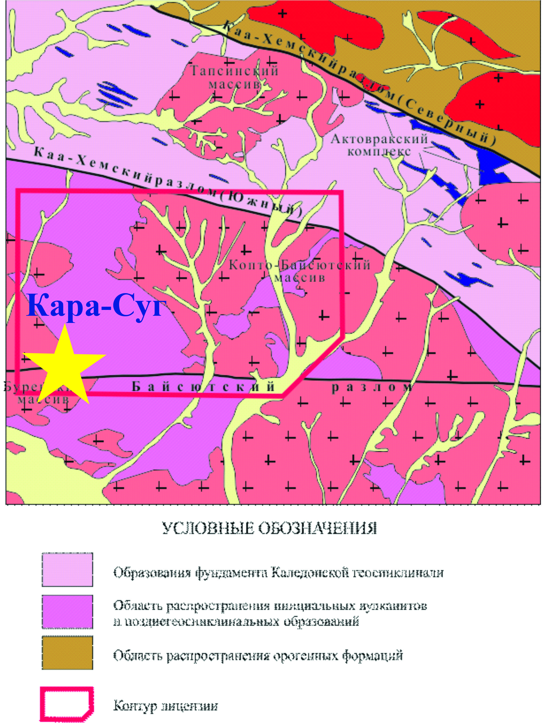

Рис.1.1. Геологическое строение Тарданского рудного узла(Совлук и др., 2014ф).

Масштаб 1:500 000

1.1.Стратиграфия

В стратиграфическом отношении геологическое строение района характеризуют отложения рифейского, венд-кембрийского, силурийского возраста, а также отложения четвертичной системы. Позднерифейские-нижнекембрийские отложения Тарданского рудного узла и прилегающих площадей геологосъемочными и тематическими работами расчленены на три свиты: охемскую, туматтайгинскую и вадибалинскую (Кильчичаков, 1976ф).
Средний-верхний рифей. Отложения охемской свиты (R₂₋₃oh) в пределах Тарданского рудного узла распространены исключительно в зоне Каа-Хемского глубинного разлома. Свита имеет неоднородный состав и представлена метаалевролитами, метапесчаниками, хлоритовыми, карбонат-хлоритовыми сланцами, прослоями, линзами мраморизованных известняков, метабазальтами, метаандезитами, рассланцованными порфирами, метатуфопесчаниками, метатуфогравелитами, метатуфоконгломератами. Метаморфизм пород охемской свиты не превышает мусковит-хлоритовой субфации фации зеленых сланцев. Для сланцевой толщи зоны Каа-Хемского разлома характерно моноклинальное залегание пород с субширотным простиранием. Контакты с вышележащими породами и образованиями таннуольского комплекса тектонические. Зеленосланцевые рифейские отложения вмещают в себя более 90 % россыпной золотоносности Тувы. Мощность отложений не менее 3500 м.
Отложения туматтайгинской свиты (R₃tm) широко распространены в пределах площади. Свита представлена позднерифейскими образованиями базальт-андезит-дацитовой формации. Поля распространения позднерифейских вулканитов с севера ограничены зоной Каа-Хемского разлома и представляют собой провесы кровли Каа-Хемского ареала плутона таннуольского комплекса. Этим обстоятельством обусловлен площадной характер ороговикования пород свиты. Наибольшее распространение свита получила в междуречье Копто-Бай-Сют, где её отложения разделяют Буренский и Копто-Бай-Сютский массивы таннуольского комплекса. Мощность свиты достигает 2000 м (Кальная, 2002ф).
Венд-нижний кембрий. Вадибалинская свита (V-Є 1 vd) свита сложена массивными светлыми различных оттенков доломитами, доломитистыми известняками и в меньшей степени известняками. На площади рудного узла наибольшее распространение вадибалинская свита получила на левобережье р. Бай-Сют (см. рис. 1.1). Отложения свиты прослеживаются вдоль западной-юго-западной границы Копто-Бай-Сютского интрузивного массива на расстояние более 22 км при ширине до 1,5 км. Большинство границ с вышележащими отложениями туматтайгинской свиты имеют тектонический характер, а контакты с интрузивными образованиями зачастую скарнированы. В основании свиты залегает толща мраморизованных известняков с линзами эффузивов– мощность до 400 м. Выше по разрезу сменяется оолитовыми мраморизованными известняками – мощность до 300 м. Оолитовые мраморированные известняки, в свою очередь, сменяются кварц-плагиоклазовыми порфирами – мощность до 100 м (Вамбольдт, 2010). Общая мощность свиты 600–800 м.
Силурийская система. Дерзигская свита(S1-2 dr) в пределах Тарданского рудного узла, в основном, расположена в его южной части и прослежена на 12 км от правобережья среднего течения р.Бай-Сют до урочища Кара-Суг. По ширине отложения прослеживаются на расстояние до 3 км. С севера и востока свита ограничивается разломами, с запада – Бреньским массивом таннуольского комплекса, с юга – граница погребена под четвертичными отложениями. (Тверянкин, 1965ф). Кроме южной части лицензионного участка, отложения дерзигской свиты обнаружены в его северо-восточной части. Здесь они представлены небольшим тектоническим блоком в зоне Каа-Хемского Южного разлома. В целом, породы представлены красноцветными разнозернистыми песчаниками, гравелитами, конгломератами с редкими линзами известняков. Известняки свиты содержат обильную фауну брахиопод и мшанок раннего и позднего силура. Мощность свиты в нижнем течении р. Бай-Сют, где она с глубоким размывом залегает на гранитоидах таннуольского комплекса, 150 м. Мощность свиты в бассейне р. Дерзиг – 600 м.
Четвертичная система. Четвертичные отложения подразделены на средний, верхний, нерасчлененный современный и современный отделы (Тверянкин, 1965ф). Нерасчлененный современный и верхний отдел (Q_{III-IV}) включает в себя делювиально-пролювиальные и делювиально-солифлюкционные отложения, находящиеся на правобережье рек Копто, Бай-Сют, Соруглуг-Хем и в долине р. Кара-Суг. Они представлены лёссовидными суглинками с незначительным количеством обломков местных пород. По данным буровых работ, их мощность достигает 30 м. Современный отдел (Q_{IV}) сложен аллювиальными отложениями пойм и русел рек (Кильчичаков, 1976ф). Современные пойменные и русловые аллювиальные отложения распространены в долинах всех водотоков. Мощность аллювия изменяется от 3 до 15 м.В аллювиальных отложениях поймы рек Бай-Сют и Соруглуг-Хем локализованы золотоносные россыпи, частично отработанные. Оставшиеся запасы около 500 кг пригодны для открытой добычи. Мощность аллювия колеблется от 5 до 80 м.

1.2. Магматизм

Интрузивные породы слагают более 50 % площади района работ и представлены метагаббро актовракского гипербазитового комплекса и разнообразными породами, преимущественно кислыми, таннуольского комплекса.
Актовракский комплекс (σЄ₁ak) представлен мелкими линзовидными телами метагаббро, которые располагаются среди отложений охемской свиты и находятся в пределах подвижной зоны Каа-Хемского глубинного разлома. Все тела комплекса интенсивно серпентинизированы. По составу резко преобладают антигоритовые серпентиниты. Взаимоотношения с вмещающими породами тектонические. Экзоконтактовые изменения практически отсутствуют. Первичные породы дунитового состава сохранились только в центральных частях наиболее крупных массивов (Тверянкин, 1965ф). На площади работ установлен лишь один из массивов актовракского комплекса. Располагается он в северо-восточной части лицензионного участка, на левобережье реки Чанд-Хем. В плане массив представляет, вытянутое в северо-западном направлении, линзовидное тело длиной около 5 км (в пределах площади работ находится только его западная часть – 2,5 км) и шириной около 1,7 км.
Мажалыкский комплекс (ν-ʋЄ₁m) выделяется в юго-восточной части Тарданского рудного узла. Комплекс выделяется на основании распространённости его пород районе, согласно последней редакции государственной геологической карты масштаба 1:1 000 000 листа М-46 (третье поколение). В массиве на стадии геолого-съемочных работ откартированы следующие петрографические разности: габбро и пироксениты. При геолого-съемочных работах эти породы относились к третьей фазе таннуольского комплекса на основании четко установленных интрузивных взаимоотношений этой группы пород с плагиогранитами Буренского массива (Тверянкин, 1965ф). Габбро представляют собой темно-серую с зеленоватым оттенком породу, средне-, редко мелкозернистой структуры, габбровой микроструктуры, массивной текстурой. В их составе отмечаются плагиоклаз (андезин-лабрадор) в количестве до 40%, роговая обманка и пироксен – 40–50 %, характерной особенностью является наличие магнетита – 6–10 %. Пироксениты слагают блоки размером до 900 м, которые по магнитометрическим наблюдениям круто погружаются под вмещающие породы. Макроскопически это темно-серые до черного цвета породы, крупнозернистой структуры, массивной текстуры. Минеральный состав представлен клинопироксеном, ортопироксеном, битовнитом и магнетитом – от 5 до 12 %.
Таннуольский комплекс (γδЄ₂t) занимает до 70 % площади района. Его слагают три массива, входящие в состав крупного Каа-Хемского плутона: на севере – Тапсинский, на западе − Буренский, в центральной части и на востоке –Копто-Байсютский. Тапсинский массив находится за пределами площади площади исследований. Буренский и Копто-Байсютский массивы на площади работ представлены только частично, продолжаясь на десятки километров за её пределами. Массивы сложены разнообразными по составу породами от гранитов до габбро, прорванными многочисленными дайками плагиогранитов, диоритовых порфиритов.
Большинство известных рудопроявлений и месторождение Тардан приурочены к экзо- и эндоконтакту Копто-Байсютского массива. Контакты его извилистые с большим количеством выступов и заливов. На контакте массива с отложениями туматтайгинской и вадибалинской свит, часто образуются скарны, в том числе золотосодержащие. Массив с севера и северо-востока ограничен Каа-Хемским Южным разломом. На западе прорывает вулканогенно-осадочную толщу рифей-нижнекембрийского возраста. На юге и востоке уходит за пределы лицензионной площади. В теле массива отмечаются многочисленные останцы кровли, слагаемые эффузивами тумматтайгинской и известняками вадибалинской свит. Характерно, что часто простирание контактов интрузии практически полностью совпадает с простиранием вмещающих пород в экзоконтакте массива и прогибах кровли (Тверянкин,1965ф). Падение контактов крутое, близкое вертикальному. В плане массив вытянут в северо-западном направлении. Строение массива грубо зональное: центральная его часть сложена плагиогранитами, краевые – кварцевыми диоритами, диоритами и габбро-диоритами (Кильчичаков, 1980ф).
Буренский массив заходит на площадь лишь своей восточной краевой частью. Массив имеет почти изометричную форму. На севере и востоке он прорывает вулканогенную толщу туматтайгинской свиты, в восточной части имеет с последней тектонические контакты. Буренский массив представлен различными породами от гранодиоритов до пироксенитов. Контактовые изменения проявлены в виде ороговикования, скарнирования, мраморизации. Ореол контактовых изменений достигает 200 м (Вамбольдт, 2010).
Бреньский комплекс (γD₁b) в районе представлен массивами гранодиоритового и аляскитового состава, пространственно и парагенетически сопряженными с вулканитами кендейской свиты, с которыми образуют единую вулкано-плутоническую ассоциацию. Массивы бреньского комплекса наиболее распространены севернее Каа-Хемского разлома. На площади Тарданского рудного узла представлен одним мелким штоком овальной в плане формой площадью около 13 км². Он располагается на правобережье верхнего течения р. Бай-Сют, среди плагиогранитов Копто-Байсютского массива (см. рис. 1.1). Граниты представляют собой розовато-серые, крупнозернистые, редко слабопорфировидные породы. Их минеральный состав представлен кварцем до 25–30 %, плагиоклазом 25–30 %, калиевым полевым шпатом 30–40 %, биотитом до 7 %. В качестве акцессорных минералов встречается магнетит.
1.3. Тектоника
В тектоническом отношении район расположен в восточном окончании Алтае-Саянской складчатой области. Строение Тарданского рудного узла определяется сочленением салаирской Ондум-Буренской зоны складчатости с зоной Каа-Хемского глубинного разлома, что обусловило сложное блоковое строение территории и наличие многочисленных разрывных нарушений (см. рис. 1.1). Каа-Хемская зона глубинных разломов представляет собой широкую (15–20 км) зону смятия, осложнённую субпараллельными разрывами. С севера зону ограничивает Каа-Хемский Северный разлом, а с юга Каа-Хемский Южный, которые на местности выражаются серией разрывов, зонами окварцевания хлоритизированных и эпидотизированных трещиноватых и рассланцованных пород. Амплитуда вертикального смещения по ним достигает нескольких километров (Кальная, 2002ф).
Одум-Буренский конседиментационный антиклинорий с севера ограничивается Каа-Хемским Южным разломом. На территории Тарданского рудного узла структура сложена позднерифейскими породами, прорванными интрузиями таннуольского комплекса. Непосредственно на площади прослежен только южный Каа-Хемский разлом. Разлом представляет собой систему сближенных ветвящихся нарушений с главным швом, по которому проходит контакт пород подвижной зоны Каа-Хемского глубинного разлома и зоны салаирской складчатости. Одно из нарушений, морфологически представляет собой надвиг, по которому отложения Каа-Хемской зоны глубинных разломов надвинуты на Копто-Бай-Сютский массив и отложения туматтайгинской и вадибалинской свит. Для сланцевой толщи зоны Каа-Хемского разлома характерно моноклинальное залегание пород с субширотным простиранием, согласным простиранию разлома, и крутым падением на север. Часто встречаются кварцевые жилы и прожилки (Кильчичаков, 1971ф).
Ещё одним крупным тектоническим нарушением является Байсютский разлом широтного простирания (см. рис. 1.1). На отрезке р. Бай-Сют – урочище Кара-Суг проходит контакт древних вулканогенно-осадочных образований с более молодыми силурийскими красноцветными осадочными породами. По морфологии разлом является вертикальным сбросом с амплитудой до 1200 м (Тверянкин, 1965ф). Вдоль разлома гранодиориты таннуольского комплекса катаклазированы, эффузивы передроблены, окварцованы, гематитизированы, известняки брекчированы в полосе шириной до 200 м. Остальные тектонические нарушения являются более мелкими. По пространственной ориентировке они группируется в три системы: разломы северо-западного, разломы северо-восточного простирания и субширотные разломы.
К разломам северо-западного простирания приурочено большинство выявленных проявлений золота, меди, полиметаллов. Наиболее крупным из тектонических нарушений северо-западного простирания является Соруглуг-Хемский разлом. Под небольшим углом к нему расположена крупная зона повышенной трещиноватости, дробления и рассланцевания пород. В среднем и нижнем течении р. Соруглуг-Хем она сопровождается многочисленными дайками основного состава. На левобережье р. Бай-Сют зона контролируется дайками плагиогранитов, насыщена кварцевыми жилами. В пределах зоны дробления отмечается обохренность, гематитизация и окварцевание пород. Река Бай-Сют в месте пересечения с зоной дробления делает коленообразный изгиб, после которого россыпь золота вниз по течению резко увеличивает свои параметры (см. рис. 1.1).В плотике россыпи была отмечена мощная зона березитизации, насыщенная кварцевыми прожилками.
Западнее, параллельно Соруглуг-Хемскому разлому по отложениям туматтайгинской свиты проходит Кызылторгский разлом. Прослежен на 13 км в виде чёткого шва. В узлах сопряжения этого разлома с нарушениями субширотного простирания, сопровождается значительным окварцеванием, обохренностью, гематитизацией и пиритизацией (рудопроявление Кызыл-Торг). Амплитуда смещения по разлому достигает 800–900 м. По отношению к субширотным нарушениям этот разлом является более молодым, смещая или ограничивая последние.
Тарданский разлом прослежен от левобережья р. Бай-Сют до проявления Правобережное, и располагается между Соруглуг-Хемским разломом и Кызылторгским. На значительной части своего протяжения он является тектоническим контактом отложений туматтайгинской и вадибалинской свит.
Тектонические нарушения северо-восточного простирания менее проявлены на площади работ. Самым крупным нарушениям такого направления является Солонхемский разлом, проходящий по долине руч. Мал.Соруглуг-Хем и прослеженный далее на северо-восток, пересекая долины рек Бай-Сют и Копто, до сопряжения с зоной Каа-Хемского разлома (Тверянкин, 1965ф).
В субширотном направлении, кроме Байсютского, картируются ещё два параллельных сближенных разлома, берущих своё началоот верховий ручья Кызыл-Торг (левого верхнего притока р. Бурен) в отложениях туматтайгинской свиты. С запада разломы берут начало в известняках вадибалинской свиты, после чего прослеживаются далее на восток по интрузивным образованиям Копто-Байсютского массива.

ГЛАВА 2. ГЕОЛОГИЧЕСКОЕ СТРОЕНИЕ УЧАСТКА КАРА-СУГ

Рудопроявление Кара-Суг расположено в юго-западной части Тарданского рудного узла в районе урочища Кара-Суг и приурочено к зоне контакта интрузивных пород Буренского массива таннуольского комплекса и образований мажалыкского комплекса. Эти массивы прорывают отложения туматтайгинской свиты и перекрываются терригенными дерзигской свиты и чехлом современных отложений (рис. 2.1). Кроме того, геологическая обстановка осложнена сочленением Бай-Сютского разлома субширотного направления с разломами северо-западного и северо-восточного направления. Разломы северо-восточного направления сопровождаются гидротермальной проработанностью интрузивных образований и эффузивов туматтайгинской свиты (Совлук и др., 2014ф). Площадь участка 3,3 км².

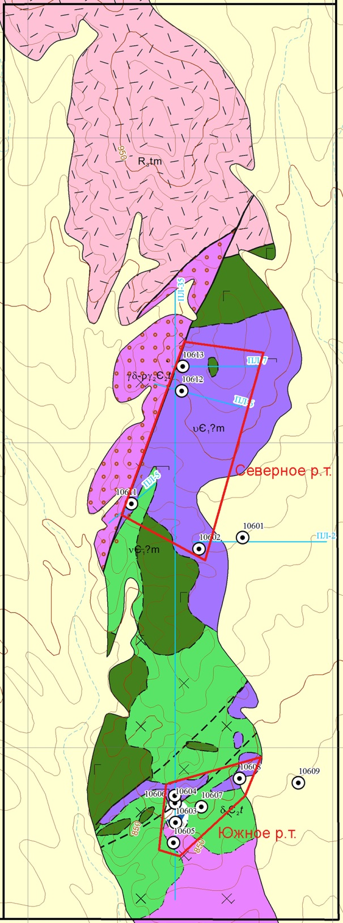 | Риолиты, риолит-порфиры  Гранодиориты, кварцевые диориты  Диориты  Габбро, габбро-диориты  Пироксениты  Рис 2.1. Геологическая карта-схема рудопроявления Кара-Суг(Совлук и др.,2014ф).

В пределах рудопроявления более 70 % площади занимают интрузивные массивы таннуольского, мажалыкского и бреньского комплексов, которые наиболее распространены в его западной и южной частях. В 1965 году двумя мелкими поисково-картировочными скважинами вскрыты интенсивно трещиноватые выветрелые пироксениты, перекрытые мощным чехлом современных и верхнечетвертичных делювиальных отложений. В пироксенитах установлена вкрапленность магнетита до 8–11 % и пирита 5–6 %. Остальную же часть площади слагают кварцевые порфиры и их туфы. Красноцветные песчаники дерзигской свиты встречаются лишь в юго-восточном углу участка. Интрузивные образования представлены диоритами, гранодиоритами, кварцевыми диоритами, габбро и пироксенитами. Оруденениев пределах рудопроявления вскрыто единичными скважинами на глубину и подтверждено штуфным опробованием с поверхности и выделено 2 рудных тела: Северное и Южное (см. рис. 2.1).

2.1. Геофизическая изученность участка Кара-Суг

В 2012 году на участке рудопроявления выполнены электротомографические и магниторазведочные работы по трем профилям (рис. 2.2)(Совлук и др., 2014ф). Объёмы работ составили 5,94 пог.км. По результатам выполненных работ на всех трех профилях устанавливается однотипный геоэлектрический разрез.
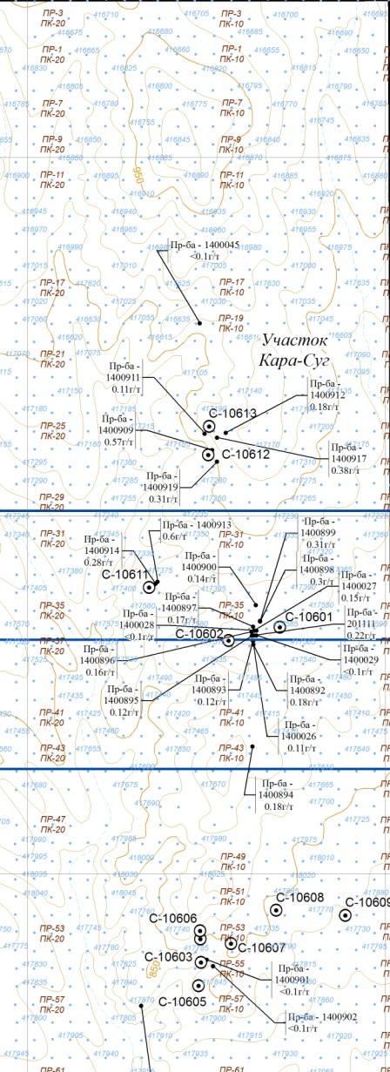 | Рис. 2.2. Геофизическая изученность рудопроявления Кара-Суг(Совлук и др., 2014ф).

На моделях по электросопротивлению наблюдаются низкоомные (100–500 Ом∙м) породы, на фоне которых присутствуют локальные аномалии интенсивностью 500–3000 Ом∙м, реже до 5000–8000 Ом∙м. На моделях поляризуемости наблюдаются аномальные поля интенсивностью 2,5–3,0 % и более.
На всех моделях по электросопротивлению выделяется мощная (до 1,0 км) минерализованная зона субмеридионального простирания. В магнитном поле она отмечается зоной локальных высокоградиентных аномалий интенсивностью от 500 до 5000 нТл и более. Такой высокой намагниченностью обычно обладают интрузивные тела базит-гипербазитового состава, либо метасоматиты с высоким содержанием магнетита или пирротина. При наличии тела гипербазитов мощностью около 1,0 км в магнитном поле наблюдалась бы единая магнитная аномалия соответствующей ширины. Однако на графиках магнитного поля наблюдается серия локальных интенсивных аномалий при спокойном региональном магнитном поле. Бурением подтверждено присутствие пироксенитов с вкрапленностью магнетита.
На моделях по поляризуемости практически повсеместно наблюдается аномально высокая поляризуемость, что свидетельствует о наличии интенсивной сульфидной минерализации. Для неизменённых интрузивных пород обильная сульфидная вкрапленность не характерна, а её наличие говорит о значительной гидротермально-метасоматической проработке пород.
Установленная минерализованная зона может быть перспективна на выявление не только золота, но и других полезных ископаемых, в том числе и цветных металлов.

2.2. Горные и буровые работы

Буровыми работами на рудопроявлении Кара-Суг пробурено 12 скважин, в результате чего была подтверждена возможность обнаружения золотого и медного оруденения. Особенности распространения медного оруденения позволяют выделить два участка для оценки прогнозных ресурсов – северный (1Р2) и южный (2Р2) (Совлук и др., 2014ф).
Северный участок приурочен к зоне изменённых и окисленных пироксенитов, габбро, диоритов и гранитоидов, нередко прорываемых кварцевыми жилами, и представляет собой полосу предположительно субвертикального залегания, протягивающуюся вдоль зоны разлома (рис. 2.3). Оруденение представляет собой тонковкрапленные и в редком случае гнездово-вкрапленные окисленные и полуокисленные руды, сложенные халькопиритом, ковеллином, пиритом, малахитом и гидроокислами железа. Значительная часть сульфидов окислена и замещена малахитом и гидроокислами железа. Для этой части участка Кара-Суг характерно повышенное содержание меди и серебра.
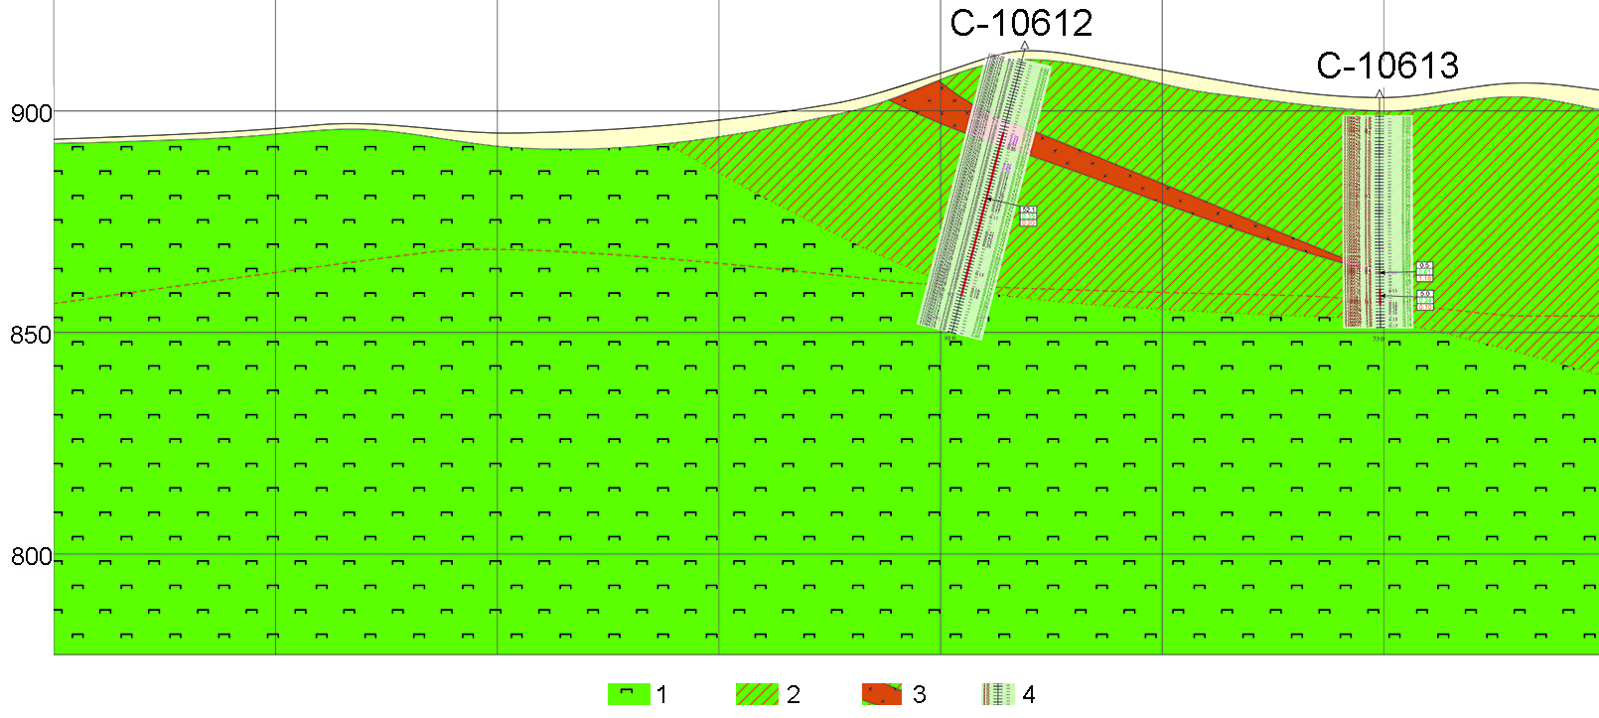
Рис. 2.3. Геологический разрез Северного рудного тела (Совлук и др., 2014ф):
1 –пироксениты, 2 – диориты, 3 – гранодиориты , 4 – пробуренные скважины.

Содержание золота варьирует от 0,11 г/т до 1,61 г/т. Причем наиболее значимые рудные интервалы золота сопряжены с интервалами меди. Содержание меди варьирует от 0,02 % до 2,83 %. В скважине С-10612 на интервале длиной 38 м (от 27 м до 65 м вдоль скважины) средневзвешенное содержание золота составило 0,28 г/т, меди 0,42 % (Совлук и др., 2014ф).
Южный участок приурочен к мощной кварцево-жильной зоне, сопровождающейся гидротермально-метасоматическими изменениями вмещающих пород (габброидов, пироксенитов, диоритов) (рис. 2.4). Оруденение неравномерное и представлено преимущественно тонковкрапленными и реже вкрапленными, гнездово-вкрапленными и в единичных случаях брекчиевидными (жильными) образованиями, как в составе кварцево-жильного комплекса, так и во вмещающих породах. Основная часть оруденения связана с кварцевой жилой. Состав руд: пирротин, пирит, халькопирит, гематит, в единичных случаях отмечается плёночный и вкрапленный малахит и гидроокислы железа. На данном участке по данным анализа керновых проб значимых содержаний золота и серебра не отмечено.

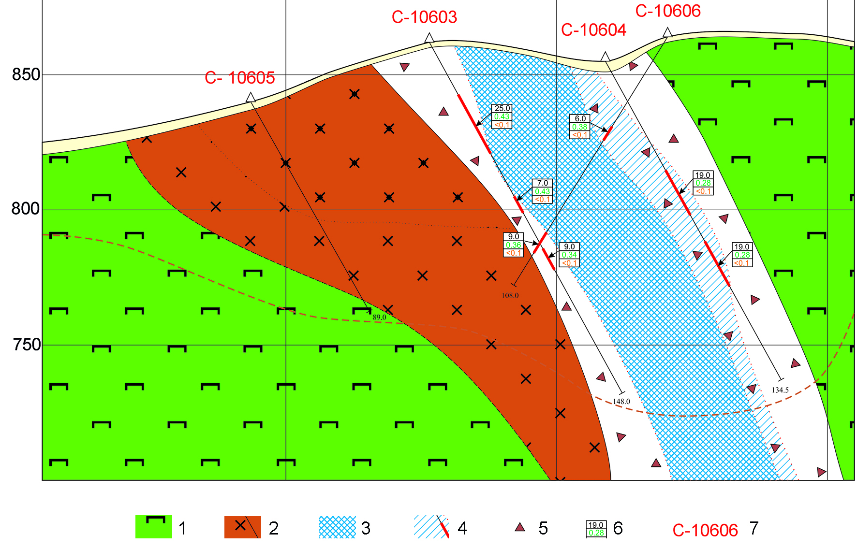
Рис. 2.4. Геологический разрез Южного рудного тела (Совлук и др., 2014ф):
1 – пироксениты, 2 – гранитоиды, 3 – известняки, 4 – метасоматиты карбонатного состава, 5 – брекчии карбонатные, 6 – пробуренные скважины, 7 – номера скважин.
Содержания меди в пробах варьируют от 0,01 до 3,198 %, свинца от 0,002 до 0,028 %, цинка от 0,005 до 0,173 %.
В центральной части в 3-х скважинах из 5-ти, по результатам атомно-абсорбционного и пробирного анализа, обнаружено присутствие золота (рис. 2.3).
По результатам опробования керна скважин среди изменённых пироксенитов, диоритов и в кварцево-жильном комплексе выделены интервалы с высокими и промышленными содержаниями меди (от 0,2 до 3,2 %) и по отдельным пробам отмечаются повышенные содержания золота и серебра (от 0,1 до 1,45 г/т). Содержания свинца и цинка обычно менее 0,01 %, что показывает отсутствие свинцово-цинковой минерализации, потенциально представляющий какой-либо практический интерес.
Основываясь на комплексе имеющейся геологической информации, сделаны выводы о том, что формирование образования золотого оруденения связано с гидротермально-метасоматической деятельностью вдоль зоны глубинных разломов. Запасы Au, Ag и Cu подсчитаны для Северного рудного тела по категории P₂ и составляют для 242.4 кг, 456,8 кг и 3635 т, соответственно (Совлук и др., 2014ф) (табл. 2.1).
Таблица 2.1 Прогнозные ресурсы меди, серебра и золота категории Р₂
по участку Кара-Суг

№ п/п | № рудного тела | Объем руды, тыс. м³ | Объемная масса, т/м³ | Среднее содержание в блоке |  |  | Ресурсы руды, тыс. т | Прогнозные ресурсы Р₂
 |  |  |  | Cu, мас.% | Ag, г/т | Au, г/т |  | Cu, т | Ag, кг | Au, кг
1 | 1Р₂ | 332,9 | 2,8 | 0,39 | 0,49 | 0,26 | 932 | 3635,5 | 456,8 | 242.4
2 | 2Р₂ | 84,11 | 2,8 | 0,37 |  |  | 236 | 871,4
Итого Р₂ |  | 417.0 |  | 0,39 |  |  | 1168 | 4506,9 | 456,8 | 242,4

2.3. Вещественный состав пород и руд участка Кара-Суг
Геологическое строение участка Кара-Суг представлено комплексом магматитов, перекрытых вулканогенными и осадочными палеозойскими и современными отложениями. Также характерно развитие блоковой тектоники, обусловленной расположением участка в грабене северо-восточного простирания.
Магматические породы слагают основную часть участка Кара-Суг. Среди них распространены породы разных магматических комплексов: мажалыкского (пироксениты, габбро, диориты) раннего кембрия, таннуольского комплекса (диориты, кварцевые диориты, гранодиориты) – среднего кембрия и гранитоиды бреньского комплекса – раннего девона. Эти магматические комплексы прорывают кислые вулканиты туматтайгинской свиты и перекрываются (мажалыкский и таннуольский комплексы) терригенными отложениями дерзигской свиты нижнего силура (песчаники, гравелиты) и мощным чехлом современных отложений.
На сегодняшний день однозначного расчленения магматических образований участка провести невозможно по причине отсутствия специализированных исследований и эталонов соответствующих магматических комплексов. Расчленение магматитов рассмотрено в работах (Тверянкин, 1965ф; Кильчичаков, 1971ф; 1976ф).
Образования рудного комплекса (медь, золото) представлены рассеянной вкрапленностью сульфидов и гидрокислов меди в пироксенитах и габброидах мажалыкского и таннуольского комплексов и в виде мощного малосульфидно-кварцево-брекчиевого комплекса среди пироксенитов и габброидов мажалыкского и диоритов таннуольского комплексов.
Собственно оруденение по минералого-геохимическому типу относится к золото-медной формации и выражается в элементной ассоциации вторичных и первичных ореолов: Au+Cu+Mo+Pb+Zn (Совлук и др., 2014ф). В минералогическом отношении оруденение связано с халькопирит+пирит+пирротин+ковеллин+гематитовой ассоциацией. Исходя из выявленных особенностей распределения медного и ассоциирующего с ним золото-серебряного оруденения, можно выделить рудоносные пироксениты, габброиды, диориты и кварцево-брекчиевый комплекс, которые и будут охарактеризованы ниже.
Пироксениты представляют собой тёмно-зелёные до чёрного цвета породы массивной текстуры средне-крупнокристаллической структуры. Обычно они в разной степени разуплотнены, амфиболитизированы, хлоритизированы и серпентинизированы, часто отмечается рассланцевание. Минеральный состав пироксенитов – клинопироксен (диопсид, с Ng– 34 – 40–85 %, ортопироксен (энстатит-бронзит до 5 %), амфибол(10–25 %), хлорит (до 10 %), плагиоклаз (до 5 %), серпентин (до 5 %), титаномагнетит, пирит, пирротин, халькопирит, малахит до 5 %, сфен, апатит, флогопит, вермикулит, эпидот, биотит, цоизит, соссюрит, пелитовое вещество, карбонаты в виде единичных зёрен. Микроструктура – обычно комбинированная аллотриоморфная и гипидиоморфная, на которую накладывается поперечно-волокнистая, чешуйчатая, образованные в результате наложенных процессов метасоматоза.
Габбро–представлены тёмно-серыми, иногда зеленовато-тёмно-серыми до чёрного цвета породами массивной либо слабовыраженной трахитоидной текстуры средне-крупнокристаллической структуры. Нередко изменены – пелитизированы, окварцованы, хлоритизированы. По материалам предшественников (Тверянкин, 1967), габбро связаны постепенными переходами с диоритами через амфиболовое габбро и габбродиориты и пироксенитами (через плагиопироксениты). Минеральный состав: плагиоклаз (андезин-битовнит 30–50 %), клинопироксен (диопсид-авгит сNg 37–40 – 20-40 %), амфибол (роговая обманка и тремолит до 20 %), кварц (до 5 %), ортопироксен, апатит, сфен, циркон, биотит в виде единичных зерен, магнетит, сульфиды составляют до 1 %. (Совлук и др., 2014ф). Вторичные минералы представлены хлоритом (до 10 %), соссюритом (до 5 %), цоизитом, карбонатами, серицитом, пелитовым веществом (менее 1 %).
Диориты и кварцевые диориты–среднекристаллические светло-серые, зеленовато-серые породы массивной текстуры. Нередко изменены–пелитизированы, хлоритизированы, милонитизированы. Минеральный состав: плагиоклаз(олигоклаз-андезин 40–70 %), роговая обманка(до 30 %), клинопироксен(до 10 %), кварц (до 5 %, а в кварцевых диоритах до 10 %), магнетит, апатит, сфен, биотит, мусковит – единичные зёрна (Совлук и др., 2014ф). Вторичные минералы представлены хлоритом (до 15 %), соссюритом (до 5 %), альбитом, цоизитом, карбонатами – единичные зерна. Часто развивается пелитовое вещество (особенно вдоль трещин и прожилков разного состава). Микроструктура–гипидиоморфная, диоритовая.
Рудная минерализация в пироксенитах, габбро и диоритах представлена преимущественно тонковкрапленным (размером менее 0,2 мм) и редко вкрапленным (0,2-1 мм) халькопиритом, пиритом, пирротином, которые часто окислены до малахита и лимонитов (рис. 2.5).

Рис. 2.5.Пироксениты и габброиды со шлирами магнетита, вкрапленностью халькопирита и малахита рудного тела 1 участка Кара-Суг (Совлук и др., 2014ф). Скважина 10612, интервал 44-48 м. Северное рудное тело.
Кварцево-брекчиевый комплекс представляет собой мощную зону дробления и брекчирования, в которой развит белый кварц (в т.ч. халцедоновидный), цементирующий обломки пород, а также ассоциирующие с ними разноориентированные кварцевые прожилки мощностью до 5 см (Совлук и др., 2014ф). Мощность зоны по вскрытой скважинами части достигает 40 м, а изменения пород вдоль этой зоны прослеживаются на расстояние до 20 м.
На рис. 2.6 представлена брекчия, сложенная изменёнными (вплоть до полного замещения) обломками пироксенитов, диоритов, габброидов, которая цементируется серовато-белым кварцем, среди которого отмечаются жилы, сложенные пиритом и вкрапленность магнетита, халькопирита, пирита, пирротина. По трещинам и зонам дробления развит малахит.

Рис. 2.6. Кварцево-брекчиевые образования участка Кара-Суг, рудное тело 2(Совлук и др., 2014ф). Скважина 10603, интервал 64-68 м. Южное рудное тело.
Рудные минералы представлены пирротином, пиритом, халькопиритом, ковеллином, гематитом, малахитом. Общее содержание сульфидов обычно не превышает 3 %. Изредка отмечаются практически моносульфидные массивные и брекчиевидные жилы, сложенные пиритом, пирротином и халькопиритом мощностью до 10 см.
Таким образом, по результатам геолого-съемочных и геофизических исследований и буровыми работами оруденение в пределах рудопроявления выделено 2 золотоносных рудных тела: Северное и Южное. Северный участок приурочен к зоне изменённых и окисленных пироксенитов, габбро, диоритов и гранитоидов вдоль зоны разлома, где оруденение представляет собой тонковкрапленные и в редком случае гнездово-вкрапленные окисленные и полуокисленные руды, сложенные халькопиритом, ковеллином, пиритом, малахитом и гидроокислами железа. Южный участок приурочен к мощной кварцево-жильной зоне, сопровождающейся гидротермально-метасоматическими изменениями вмещающих пород (габброидов, пироксенитов, диоритов) и оруденение представлено тонковкрапленными и реже вкрапленными, гнездово-вкрапленными и в единичных случаях брекчиевидными (жильными) образованиями, как в составе кварцево-жильного комплекса, так и во вмещающих породах. Собственно оруденение по минералого-геохимическому типу относится к золото-медной формации и в минералогическом отношении связано с халькопирит-пирит-пирротин-ковеллин-гематитовой ассоциацией.

ГЛАВА 3. ТЕКСТУРНО-СТРУКТУРНЫЕ ОСОБЕННОСТИ РУД И ПОРОД
Образец 1(2017-3А) (рис. 2.1а, б). Метасоматическая порода с интенсивной сульфидной минерализацией. Цвет от светло-серого до зеленовато-серого, текстура пятнистая, структура среднекристаллическая. Порода слабомагнитная. Сульфиды образуют сплошные и прерывистые прожилки, мощность которых варьирует от 1–2 мм до 2–3 см. При увеличении мощности появляются кварцевые прожилки, которые ориентированы параллельно сульфидным. Сульфидные минералы представлены пиритом, халькопиритом и пирротином, в ассоциации с сульфидами присутствует магнетит.
Образец 2(2017-10) (рис. 2.1в). Руда представлена сплошным магнетитом. Цвет от черного до бурого. Текстура массивная, структура криптозернистая. Порода сильномагнитная. Сульфидной минерализации не обнаружено. Трещины заполнены нерудным веществом. Также отмечается присутствие окислов железа в виде рассеянной вкрапленности желто-коричневого цвета.
Образец 3(2017-9) (рис. 2.1г) представляет собой магнетитовую руду с интенсивной вкрапленностью плагиоклаза. Цвет образца от черного до бурого, участками зеленого цвета. Текстура вкрапленная, структура среднезернистая. Порода сильномагнитная. Сульфидной минерализации не обнаружено. Вкрапленники плагиоклаза белого цвета размером от 0,1 до 0,5 см. Участки руды с зеленым цветом связаны с присутствием эпидота.
Образец 4(2017-5) (рис. 2.1д). Выветрелая метасоматическая порода с медной минерализацией в виде малахита, пирита и халькопирита. Цвет от тёмно-зелёного, почти черного до бледно-зеленого, текстура пятнистая, структура средне-крупнокристаллическая. Малахит развит по всей поверхности породы в виде тонкой пленки, пирит-халькопиритовая минерализация представлена в виде редкой тонкой вкрапленности.
Образец 5(2017-4А) (рис. 2.1е). Метасоматическая порода с вкрапленной сульфидно-магнетитовой минерализацией. Цвет от светло-серого до темно-серого, местами черного. Порода слабомагнитная. Текстура слоистая, слои выделяются по окраске и содержанием минералов (обломков) темного цвета. Структура породы среднекристаллическая, Сульфидная минерализация представлена пиритом, магнетит встречается в виде рассеянной вкрапленности.
Образец 6(2017-3Б) (рис. 2.1ж, з). Метасоматическая порода с интенсивной сульфидной минерализацией. Цвет от светло-серого до зеленовато-серого, текстура пятнистая, структура среднекристаллическая. Порода слабомагнитная. Сульфиды представлены халькопиритом и пиритом и образуют тонко рассеянную вкрапленность и гнезда размером до 0,51см. Присутствует участки розоватого цвета, которые образованы розовым нерудным минералом.
а 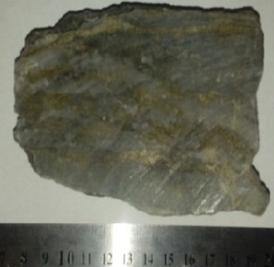 | б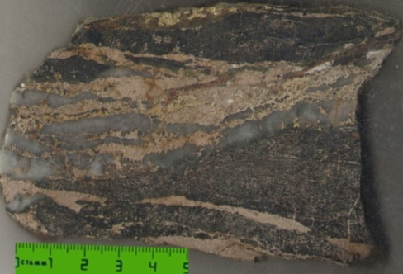
в 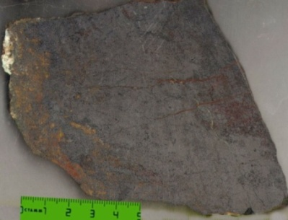 | г 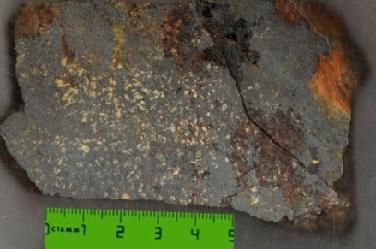
д 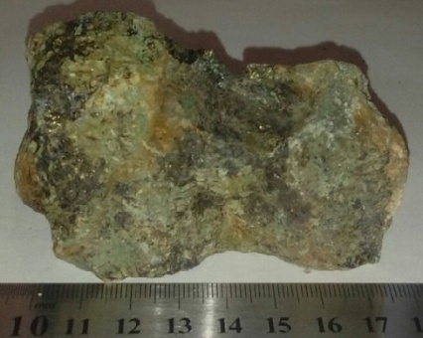 | е 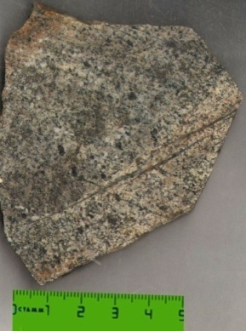
ж 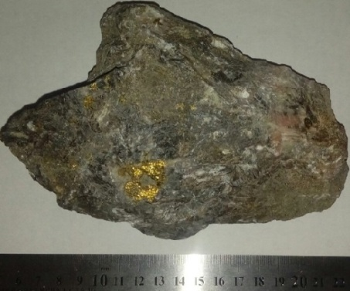 | з 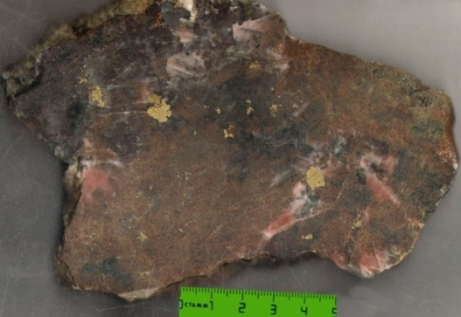
Рис. 2.1. Образцы руд и метасоматитов золоторудного проявления Кара-Суг:
а-б – метасоматиты по вулканитам с прожилковой сульфидной минерализацией (обр.2017-3А); в – массивная магнетитовая руда (обр.2017-10);г – магнетитовая руда с вкрапленниками плагиоклаза (обр. 2017-9); д – выветрелая порода с малахит-пирит-халькопиритовой минерализацией (обр. 2017-5); е – метасоматическая порода с тонкой рассеянной сульфидной и магнетитовой минерализацией(обр. 2017-4А); ж – карбонатная порода с сульфидной и магнетитовой минерализацией (обр.2017-3Б); з – фрагмент ж, обр.2017-3Б. Фото автора. б-г, е-з – полированные образцы.

3.1. Минеральный состав руд

Аншлифы № 2017-3А-1 и 2017-3А-2. Метасоматиты по вулканитам с прожилковой сульфидной минерализацией.
Макроскопически руда состоит из магнетита (30 %), кварца (50 %) и сульфидных минералов: пирита, халькопирита и пирротина (20 %). Текстура массивная, структура тонкозернистая. Пирротин в прожилках является основным минералом, образует сплошные агрегаты, его содержание достигает 40 % (рис. 3.2а). Цвет минерала розовый, с умеренным отражением, двуотражение отчетливое, анизотропия сильная. Вокруг пирротина наблюдается пиритовая кайма мощностью 20–30 мкм. В пирротине присутствуют прожилки пирита мощностью до 60–100 мкм (рис. 3.2 б).
а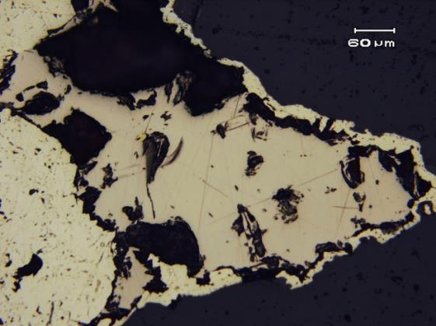 | б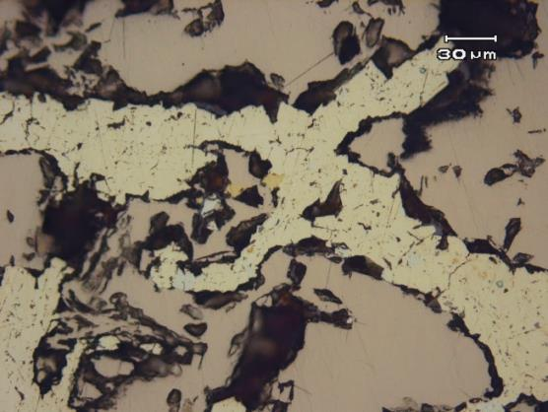
в 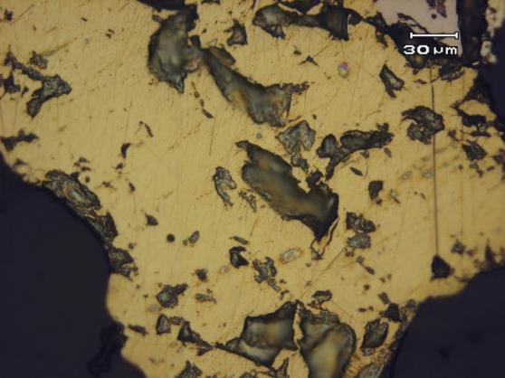 | г 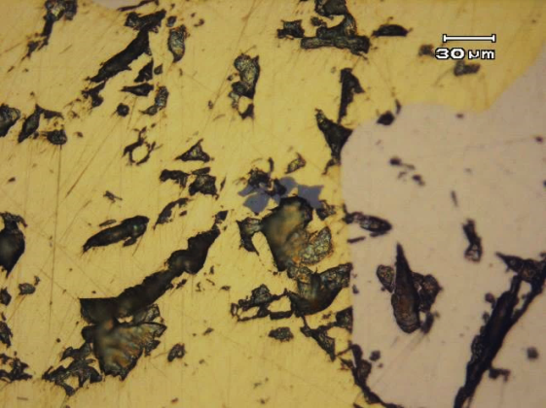
Рис. 3.2. Сульфидные минералы метасоматитов с прожилковой сульфидной минерализацией:
а − сплошной агрегат пирротина окружен пиритовой каймой; б − прожилки пирита в пирротине; в − сплошная халькопиритовая масса с включениями магнетита; г − включение магнетита в халькопирите, рядом пирротин. Отраженный свет.
В пирите содержатся многочисленные включения нерудных минералов и халькопирита насыщенно-желтого цвета с умеренным отражением. Пирит желтовато-белый, с высоким отражением, изотропен. Халькопирит образует сплошные агрегаты, встречается в виде включений в пирите, содержит включения магнетита (рис. 3.2в). Магнетит темно серого цвета представлен в виде включений 0.1-0.2мм в халькопирите (рис. 3.2г). Отражение магнетита умеренно низкое, изотропен.
Аншлиф № 2017-10-1 и 2017-10-2.Массивная магнетитовая руда.
Микроскопически порода состоит в основном из разнозернистого магнетита с редкими гнездами халькопирита, пирита и нерудного минерала (кварца). Магнетит представлен как в виде сплошных агрегатов, так и в виде отдельных зерен в нерудной массе (рис. 3.3а, б). По количественному анализу магнетит без примесный (табл. 3.1). Межзерновое пространство в сплошной магнетитовой массе заполнено нерудным веществом – кварцем. На контакте с нерудным веществом магнетит имеет кайму в виде раздробленных агрегатов магнетита, имеющих ориентированность (рис. 3.3в).

Таблица 3.1. Химический состав магнетита (мас. %)

Анализ | Fe | O | Сумма
18229d | 72,31 | 27,69 | 100
18229g | 72,12 | 27,88 | 100
Примечание. Анализы выполнены на электронном микроскопе Tescan VEGA-3 в Институте минералогии УрО РАН, аналитик Блинов И.А.

а 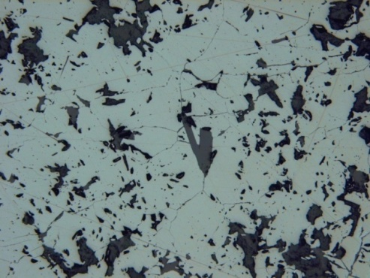 | б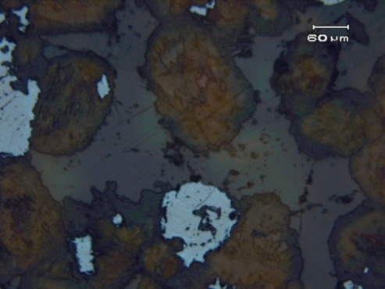
в 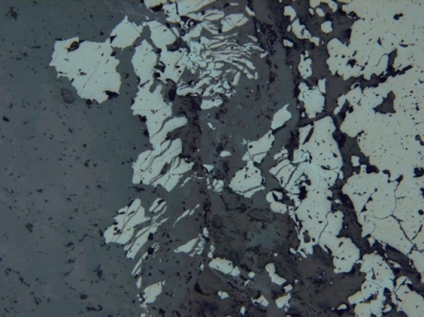 | г 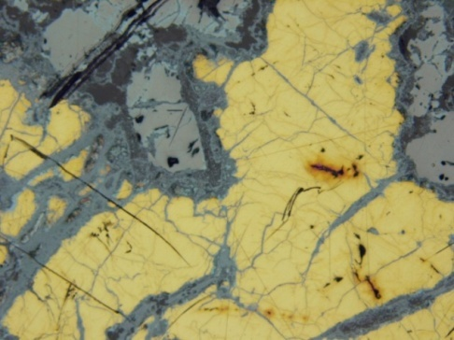
д 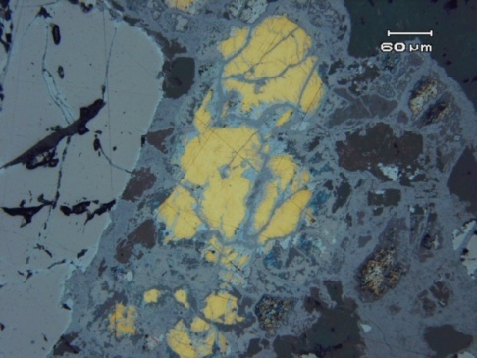 | е 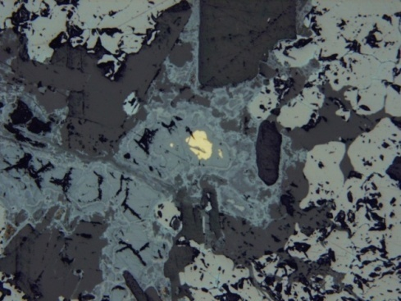
Рис. 3.3. Минеральный состав магнетитовой руды:
а − сплошная магнетитовая масса с нерудным веществом; б− отдельные зерна магнетита в нерудной матрице; в− раздробленная кайма магнетита; г, д− гетитовые прожилки в халькопиритовых агрегатах; е− халькопиритовое зерно окруженное гетитовой каймой. а, в-г, е–поле зрения 1.2 мм. Отраженный свет. Поле зрения 1.2 мм.
Изометричные выделения халькопирита трещиноватые, трещины заполнены нерудным материалом. Наблюдается окисление халькопирита с образованием гетитовой каймы, иногда гетит проникает глубоко, образует прожилки, гнезда (рис. 3.3г-д). В таких случаях у магнетита также образуется тонкая гематитовая кайма (3– 4 мкм). Окисление халькопирита сопровождается образованием ковеллина. В гетитовых агрегатах повсеместно наблюдаются реликты халькопирита (рис. 3.3е).
Аншлиф №2017-9. Магнетитовая руда с вкрапленниками плагиоклаза.
Макроскопически большая часть породы окислена. Магнетит занимает около 30 % поверхности аншлифа. Под микроскопом магнетит образует сплошные агрегаты и эвгедральные кристаллы в нерудной массе. В большинстве случаев магнетитовые зерна окислены: наблюдается замещение магнетита гематитом (рис. 3.4).
а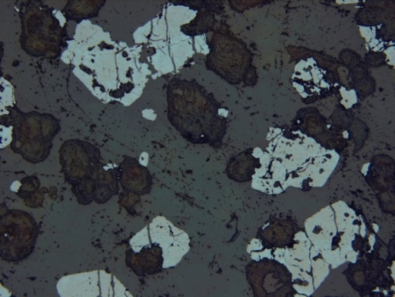 | б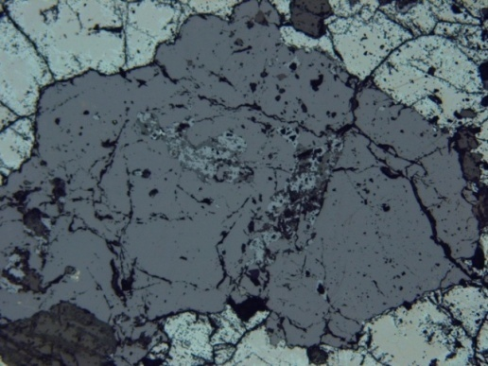
в 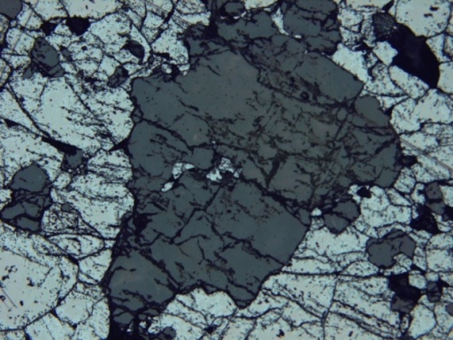 | г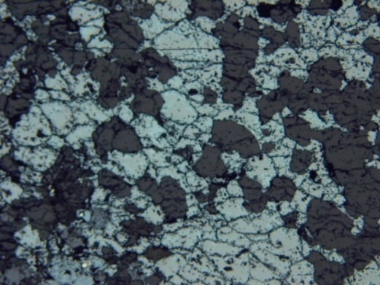
Рис. 3.4. Минеральный состав магнетитовой руды с вкрапленниками плагиоклаза:
а − магнетитовые зерна (розоватый оттенок) с гематитовой (голубой) каймой среди нерудной массы; б − кальцит в ассоциации с магнетитом; в − зернистая магнетитовая масса с нерудным веществом; г–магнетит-гранатовая ассоциация. Отраженный свет. Поле зрения 1.2 мм.

Межзерновое пространство заполнено нерудным веществом. Нерудное вещество представлено гранатами, карбонатом и кварцем (рис. 3.4а, г). Гранат по химическому составу диагностируется как андрадит (табл. 3.2, рис. 3.4г), ассоциирует с кальцитом, размер зерен сильно варьирует: от мелких 0.1 мм до 1.5 мм.

Таблица 3.2. Химический состав граната (мас. %)

Анализ | Al₂O₃ | SiO₂ | CaO | TiO₂ | MnO | FeO | Сумма
18229a | – | 37,07 | 33,41 | – | 0,5 | 29,16 | 100,14
18229b | 5,92 | 37,85 | 33,59 | 0,54 | 0,68 | 21,41 | 100
18229c | 0,32 | 36,95 | 32,96 | – | 0,46 | 29,3 | 100
Кристаллохимические формулы
18229а | Ca_{2.91}Mn_{0.05}Fe_{2.04}Si₃O₁₂
18229b | Ca_{2.92}Mn_{0.04}Al_{0.29}Fe_{2.04}Ti_{0.02}Si_{3.10}O₁₂
18229c | Ca_{2.90}Mn_{0.03}Al_{0.01}Fe_{2.00}Si_{3.05}O₁₂
Примечание. Анализы выполнены на электронном микроскопе TescanVEGA-3 в Институте минералогии УрО РАН, аналитик Блинов И.А. Кристаллохимические формулы рассчитаны по методу катионов, число катионов равно 8. (Булах, 1967).

Аншлиф № 2017-3Б-1. Карбонатная порода с сульфидной и магнетитовой минерализацией.
Макроскопически в породе наблюдаются гнездовидные выделения сульфидов в нерудной матрице, которая занимает 80 % объема породы. Халькопирит представлен в виде «гнезд» в нерудной матрице, размер которых варьирует в широких пределах от 40 мкм до 1-1.5 см. В халькопирите присутствуют многочисленные включения нерудных минералов и магнетита (рис. 3.5а, е). Гетит образует тонкие прожилки (0.1–0.2 мм) в халькопиритовых гнездах и тонкую кайму вокруг халькопирита в ассоциации с ковеллином синего цвета (рис. 3.5б–г). Пирит встречается в виде ксеноморфных зерен в халькопирите (рис. 3.5д).В карбонатной матрице встречаются гранат, по составу который соответствует андрадиту (рис. 3.5ж, табл. 3.3).Гранатовые зерна однородные, трещиноватые, незональные, размер зерен от 200 мкм до 1 мм. В существенно кварцевых участках наблюдаются параллельно ориентированные палочкообразные (в форме скелетных) магнетитовые зерна размером 1 мм–50 мкм в ассоциации с кальцитом (рис.3.5з).
а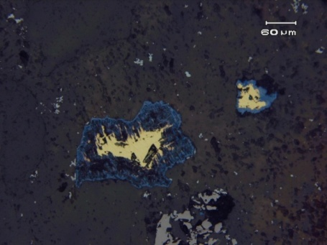 | б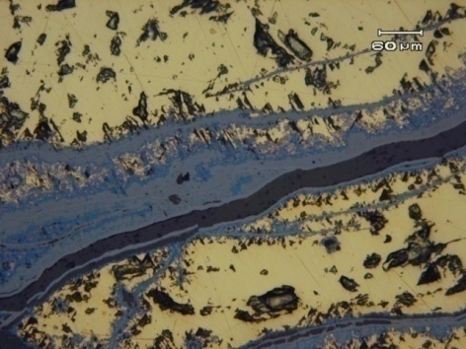
в 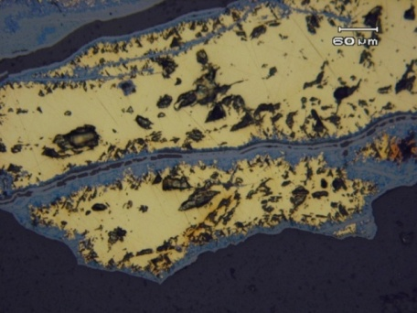 | г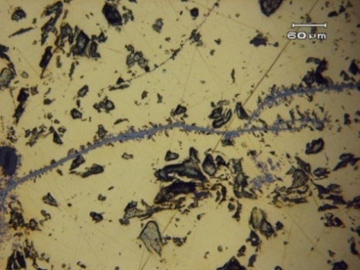
д 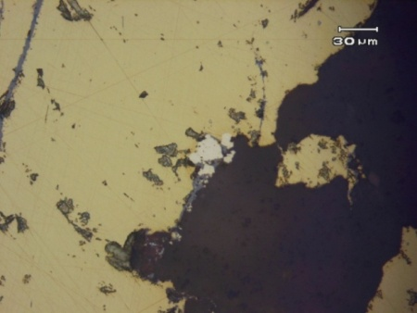 | е 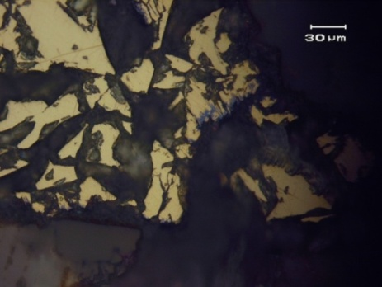
ж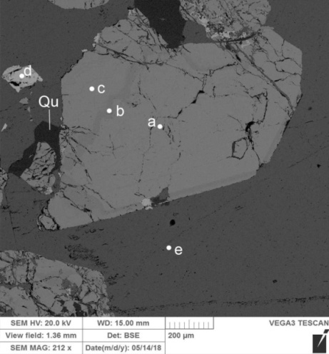 | з 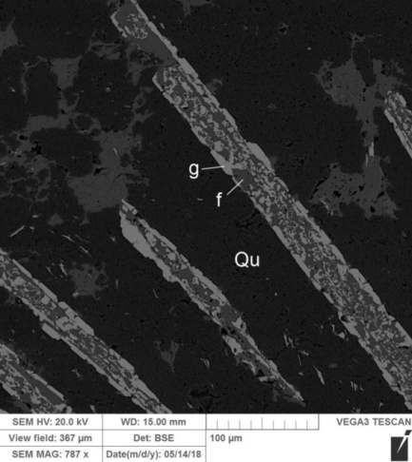
Рис. 3.5. Минеральный состав карбонатной породы с сульфидной и магнетитовой минерализацией:
а – халькопиритовые агрегаты, окруженные ковеллиновой каймой; б, в − тонкие прожилки гетита в халькопиритовых зернах с ковеллином синего цвета; г − прожилки гетита в халькопиритовой матрице; д − зерно пирита в ассоциации с халькопиритом и нерудным минералом; е−халькопиритовая масса с множественными включениями нерудного вещества; ж − зерно граната (андрадита) в сплошной карбонатной массе (табл. 3.3); з − палочкообразные магнетитовые агрегаты с включениями кальцита. Отраженный свет.

Таблица 3.3. Химический состав кальцита (мас. %)

Анализ | CaO | MgO | MnO | FeO | Сумма | Кристаллохимическая формула
18229e | 53,94 | 0,22 | 0,75 | 0,37 | 55,28 | Ca_{0.97}Mg_{0.01}Mn_{0.01}Fe_{0.01}CO₃
18229f | 51,42 | 0,50 | 1,69 | 1,86 | 55,47 | Ca_{0.93}Mg_{0.01}Mn_{0.03}Fe_{0.03}CO₃
Примечание. Анализы выполнены на электронном микроскопе Tescan VEGA-3, аналитик Блинов И.А. Кристаллохимическая формула рассчитана исходя из количеств катионов равных 1.
Аншлиф № 2017-3Б-2. Карбонатная порода с сульфидной и магнетитовой минерализацией.
Макроскопически в породе наблюдаются гнездовидные выделения сульфидов в нерудной массе. Халькопирит представлен в виде рассеянной минерализации и образует компактные и изометричные выделения. Вокруг халькопирита наблюдается гематитовая кайма (рис. 3.6а). Халькопирит содержит включения нерудных минералов (рис. 3.6 б). Пирит представлен гнездовидными выделениями с включениями агрегатов магнетит-гематитового состава (рис. 3.6в, г).
а 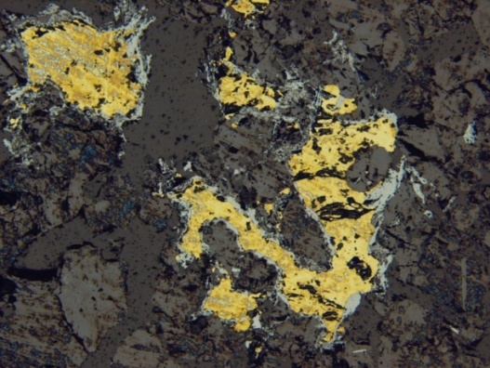 | б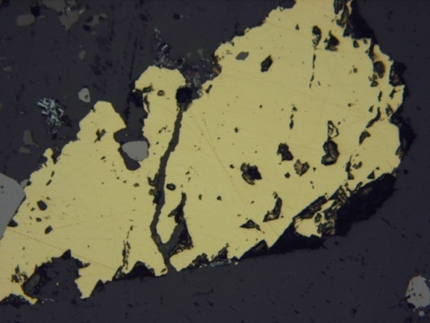
в 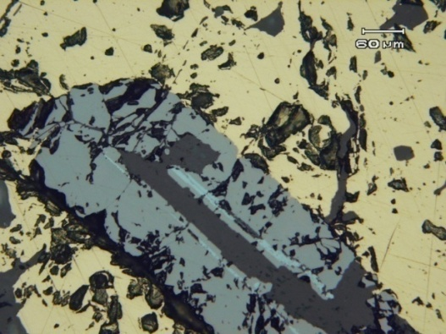 | г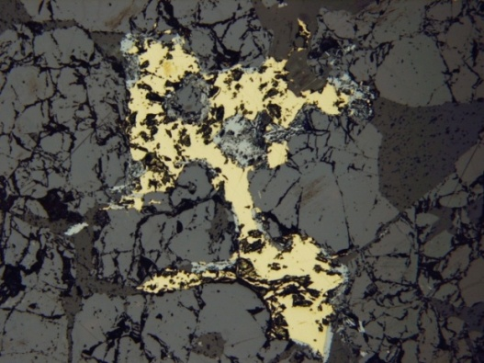
Рис. 3.6. Минеральный состав рудной минерализации в карбонатной породе:
а− кайма гематита вокруг агрегатов халькопирита; б− зерно халькопирита с включениями нерудного; в − магнетитовое зерно в пирите; г− ксеноморфные выделения пирита с включением магнетита в нерудной массе. Отраженный свет. Поле зрения 1,2 мм.

Магнетит присутствует в виде включений в сульфидах, а также образует ксеноморфные агрегаты в нерудном веществе (рис. 3.7 а) в ассоциации с нерудным минералом кристаллографических очертаний. В нерудной матрице магнетит окислен и ассоциирует с пластинчатыми агрегатамигематита, образованными по нему (рис. 3.7б, в, г).
а 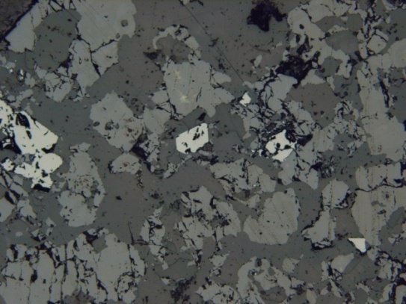 | б 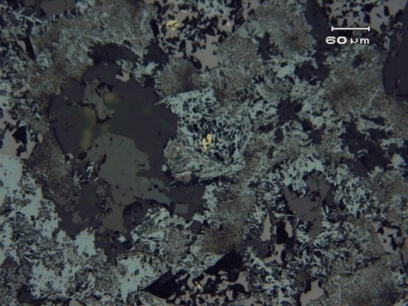
в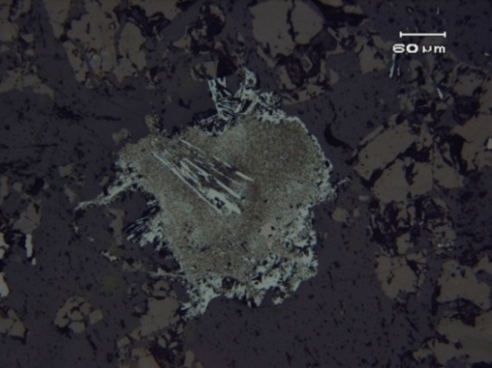 | г 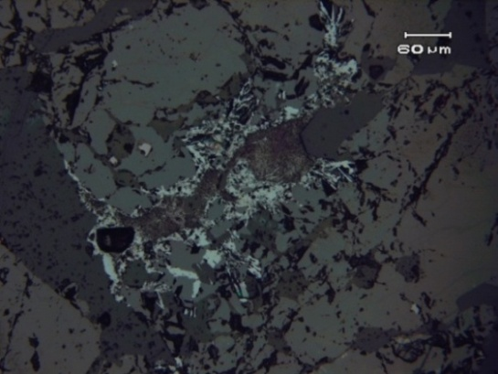
Рис. 3.7. Минеральный состав рудной минерализации в карбонатной породе:
а – магнетит в гранат-карбонатной массе; а, б, г − магнетит-гематитовые включения в ассоциации с нерудным веществом. Отраженный свет. а, б, г, д – поле зрения 1.2 мм
Аншлиф № 2017-6. Сильновыветрелая порода с сульфидной минерализацией.
Макроскопически порода выветрелая, большая часть заполнена медной минерализацией в виде малахита. Микроскопически в породе встречаются магнетит и сульфиды: пирит, халькопирит, борнит. Борнит − коричневато-розового цвета, двуотражение едва заметно, изотропен, очень слабо анизотропен. Представлен в виде решетчатых срастаний с пиритом и заметны отдельные зернистые агрегаты (рис. 3.8а, б). Халькопирит соломенно-желтого цвета, образует ксеноморфные выделения размером 30 мкм, в борните (рис. 3.8в, г). Пирит – желтовато-белый, с высоким отражением, изотропен, находится в виде решетчатых соединений с борнитом и магнетитом. Местами наблюдается зональное срастание пирита и магнетита, «кайма» обрастания вокруг пирита (рис. 3.8 б, д). Магнетит темно-серого цвета представлен в виде включений в пирите, образуя решетчатое срастание (рис.3.8 е). Отражение магнетита умеренно низкое.
а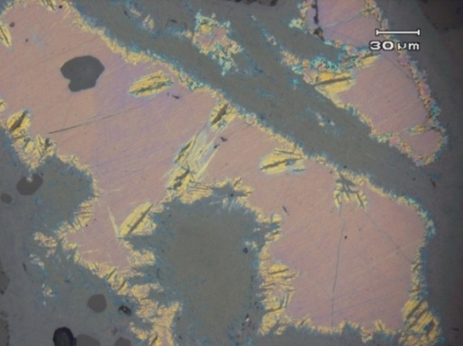 | б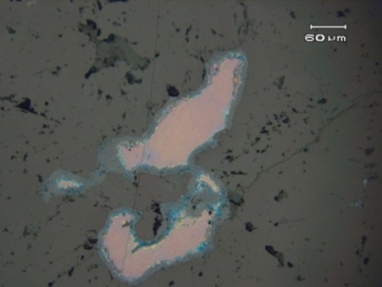
в 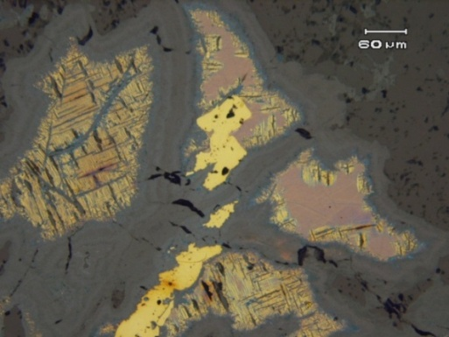 | г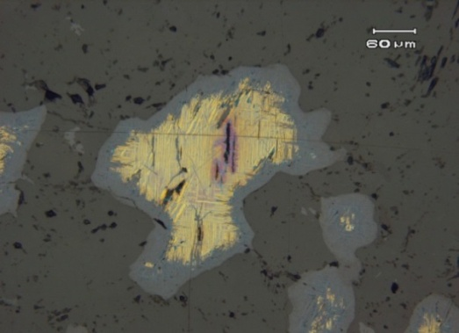
д 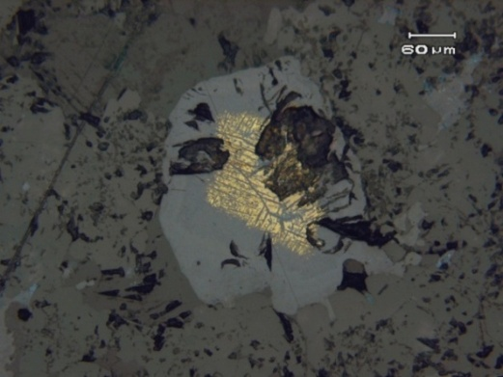 | е 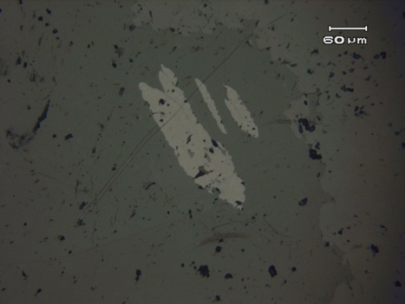
Рис. 3.8. Выветрелая порода с сульфидной минерализацией:
а− халькопирит в ассоциации с пиритом и борнитом, окруженный каймой из магнетита; б, д − сетчатый пирит в окружении магнетита; в− борнит в ассоциации с пиритом, окруженный магнетит-гематитовой каймой; г− ксеноморфные агрегаты борнита в нерудной матрице; е− зерна магнетита в нерудной массе.Отраженный свет. Поле зрения 0,06 мм.
Аншлиф № 2017-5-1 и № 2017-5-2. Выветрелая порода с малахит-пирит-халькопиритовой минерализацией.
Макроскопически в породе наблюдается сульфидная минерализация, раздробленная сетью нерудного вещества. Халькопирит соломенно-желтого цвета, трещиноватый, трещины заполнены нерудным веществом и выполнены гетитом (рис. 3.9 а–в). Пирит встречается в виде ксеноморфных выделений размером 0,01мм в халькопирите. В нерудной массе присутствуют многочисленные зерна золота ярко-желтого цвета. Размер причудливых зерен золота варьирует от мельчайших до 0,1–0,3 мм (рис. 3.9г). Поверхность золотин неровная, а по краям – гладкая. Наблюдается ассоциация золотин с гетитом.
а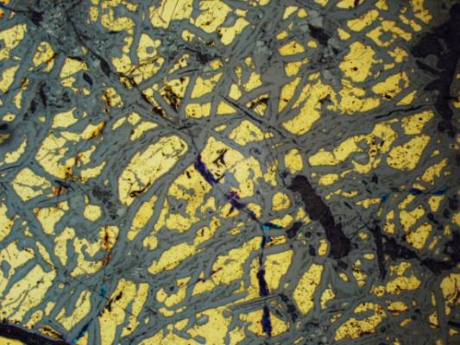 | б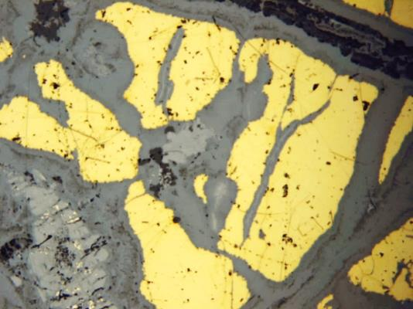
в 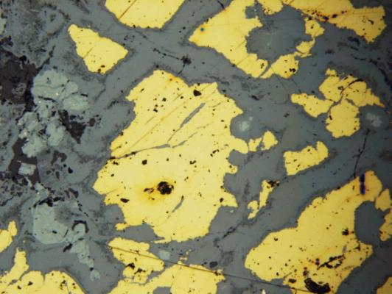 | г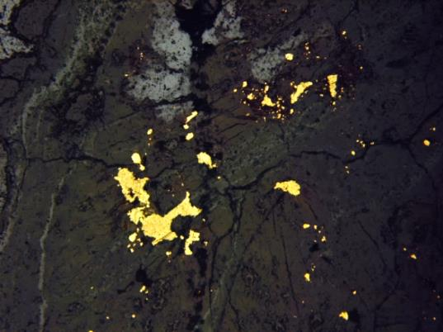
Рис. 3.9.Выветрелая порода с малахит-пирит-халькопиритовой минерализацией:
а, б, в − халькопирит разбит сетью нерудного вещества, трещины выполнены гетитом; г – зерна самородного золота в нерудной матрице. Поле зрения 1.2 мм. Отраженный свет.

3.2. Минеральный состав вмещающих пород

Кварцевый диорит (шлиф 2017-4А). Текстура породы массивная; структура неравномернозернистая. Минеральный состав: главные минералы – кварц (20 %), плагиоклаз (50 %), роговая обманка (5 %), КПШ (5 %);вторичные – хлорит (10 %);акцессорные – титанит (5 %), эпидот (2 %), апатит (4 %).
Кварц под микроскопом прозрачный и бесцветный, образует ксеноморфные выделения и зерна, без спайности (рис. 3.10 а). Рельеф низкий положительный, шагреневая поверхность слабозаметная. Максимальная интерференционная окраска желтая I порядка, что соответствует величине двойного лучепреломления. Реакция с компенсатором говорит о том, что минерал оптически положительный. Угасание волнистое. Вторичных изменений нет.
Плагиоклаз бесцветный, прозрачный, образует таблитчатые кристаллы размером до 0,5 мм с совершенной спайностью в двух направлениях по (001) и (010).Рельеф низкий отрицательный, шагреневая поверхность слабозаметная. Максимальная интерференционная окраска белая I порядка. Кристаллы образуют полисинтетические двойники по альбитовому закону, также есть зональные кристаллы (рис. 3.10 б–г).
Роговая обманка окрашена в светло-зеленый цвет с заметным плеохроизмом. Спайность не видна. Рельеф у минерала высокий положительный. Максимальная интерференционная окраска минерала красновато-оранжевая II порядка.
Хлорит представлен в шлифе мелкими зеленоватыми чешуйками, размером меньше 0,01 мм, распространен в шлифе повсеместно (см. рис. 3.10 а). Окраска минерала светло-зеленая, образует пластинчатые кристаллы, спайность совершенная, наблюдается плеохроизм до зеленого. Рельеф средний положительный. Минерал анизотропный, погасание практически прямое, двупреломление низкое, интерференционная окраска серая, зеленоватая.
Калиевый полевой шпат бесцветный с низким отрицательным рельефом (см. рис. 3.10а). Интерференционная окраска серая, что соответствует величине двойного лучепреломления. Разрез перпендикулярный плоскости оптической оси отсутствует.
Сфен встречается в виде мелких зёрен ромбовидной формы и определяется по резкому рельефу и сильному двупреломлению.
Апатит образует мелкие идиоморфные кристаллы, расположенные в основной массе породы. Формы развития столбчатые, с характерными шестиугольными поперечными разрезами. Удлинение отрицательное. Среди других минералов выделяется ясной шагреневой поверхностью и слабым двупреломлением.
Эпидот представлен в шлифе зернами неправильной формы, размер их от 0,7 до 1 мм (рис. 3.10д, е). Окраска минерала светло-желтая до коричневой, форма зерен ксеноморфная, спайность совершенная, плеохроирует (от лимонно-желтого до оранжево-желтого). Рельеф высокий положительный, включений не наблюдается. Минерал анизотропный, высокие аномальные цвета интерференции. Двойников не обнаружено.

а 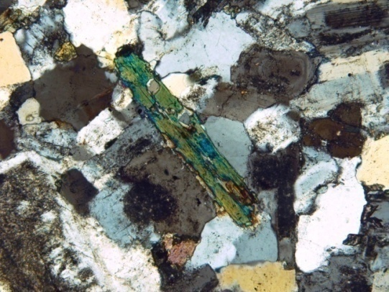 | б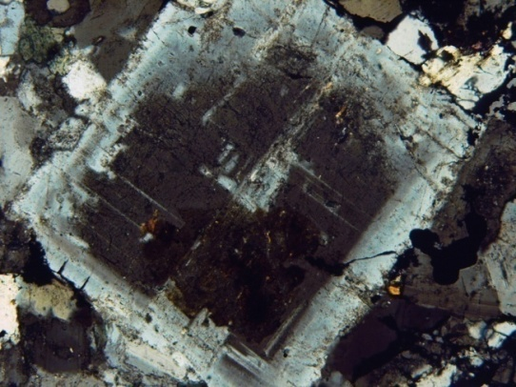
в 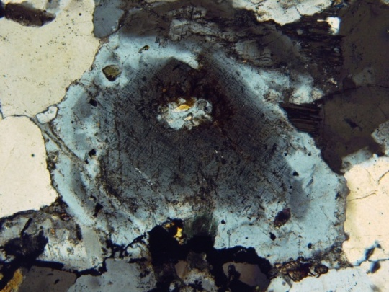 | г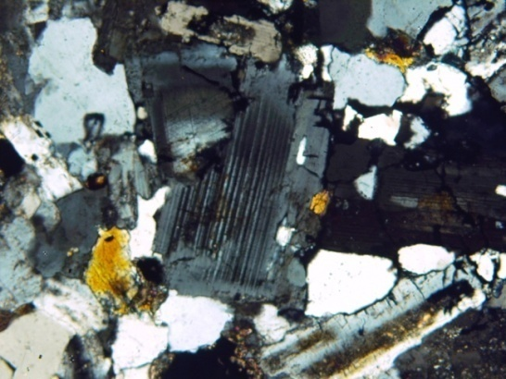
д 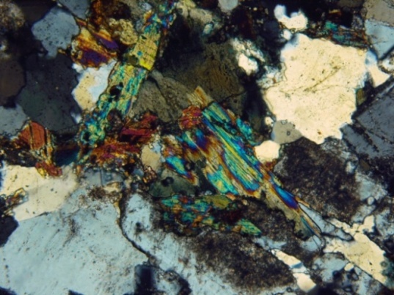 | е 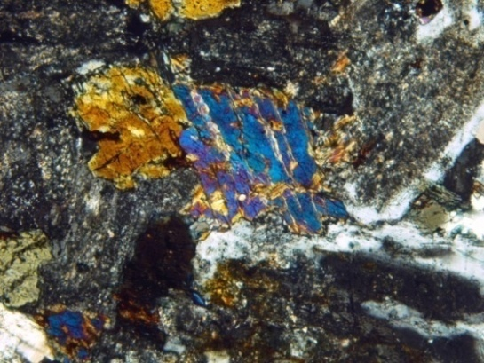
Рис. 3.10. Минеральный состав кварцевых диоритов:
а – чешуйчатый хлорит, окруженный зернами кварца, калиевого полевого шпата; б–в – зональный плагиоклаз; г – плагиоклаз с полисинтетическими двойниками; д–е – зерна эпидота в ассоциации с рудным веществом. Проходящий свет. Поле зрения 1,2 мм.

Метасоматит с окисленной сульфидной рудой (шлиф 2017-5А). Текстура породы массивная. Структура мелкозернистая. Минеральный состав: гетит (50 %), малахит (40 %), эпидот (10 %).
Гетит занимает половину объема породы. При параллельных николях цвет минерала черный, темно серый, неоднородный, с красными рефлексами, а в темнопольном изображении ярко-красный (рис. 3.11 а, б). Форма зерен ксеноморфная.
Малахит встречается в виде линзовидных, радиально-лучистых зерен размером около 0,5 мм (рис. 3.11в, г). Минерал изотропен, иногда содержит мелкие зерна кальцита, рудного минерала.
Эпидот представлен в шлифе зернами линзовидной формы, размер их от 0,2 мм до 0,5 мм. Окраска минерала светло-желтая до коричневой, форма зерен ксеноморфная, спайность совершенная, плеохроирует (от лимонно-желтого до оранжево-желтого). Рельеф высокий положительный. Минерал анизотропный, высокие аномальные цвета интерференции (рис. 3.11 д, е). Двойников не обнаружено.

а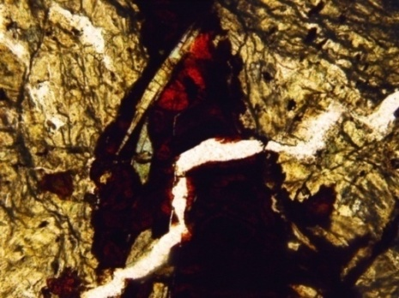 | б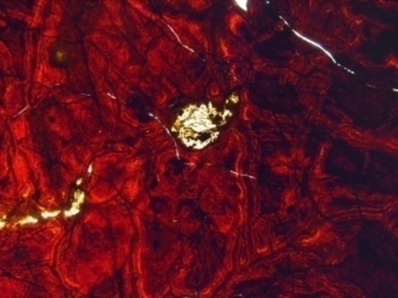
в 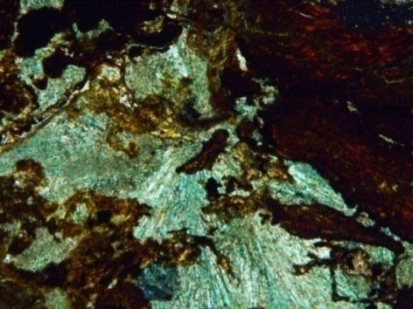 | г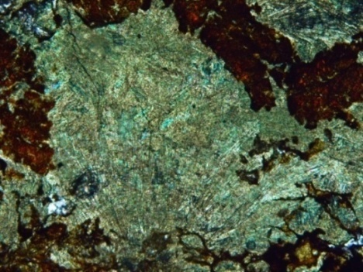
д 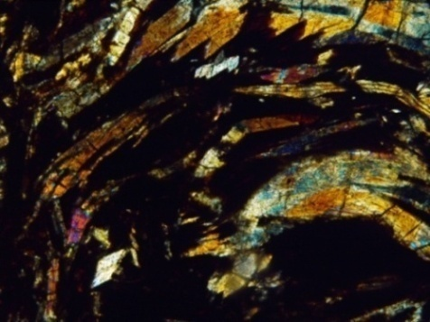 | е 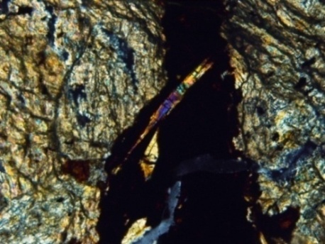
Рис. 3.11. Минеральный состав метасоматита с окисленной сульфидной рудой:
а–б – сплошные гетитовые агрегаты; в–г – выделения малахита разнообразной формы; д–е – зерна эпидота в рудной массе. Проходящий свет. Поле зрения 1,2 мм.

Магнетит-гранат-карбонатная порода с сульфидной минерализацией (шлиф 2017-3Б). Текстура породы вкрапленная. Структура среднезернистая. Минеральный состав: кальцит (60 %), гранат (20 %), эпидот (10 %), хлорит (5 %), магнетит (5 %).
Кальцит представлен в основной массе в виде матрицы. Окраска: бесцветен, форма зерен ксеноморфная (рис. 3.12 а, б). Рельеф высокий положительный. При скрещенных николях у зерен проявляется анизотропность, имеет перламутровые цвета интерференции, погасание косое. Обнаружены полисинтетические двойники.
Гранат образует выделения изометричной формы, встречаются зёрна с неправильными очертаниями в кальците (рис. 3.12 а–в). Размер зёрен варьирует от 1 до 3 мм. У некоторых зерен граната наблюдается зональность, выраженная присутствием каймы мощностью 10–15 мкм карбонатного состава. В скрещенных николях бесцветные участки зональны, анизотропны и обладают слабым двупреломлением, а окрашенные участки изотропны.
Эпидот представлен в шлифе зернами линзовидной формы, размер их от 0,2 мм до 0,5 мм. Окраска минерала светло-желтая до коричневой, форма зерен ксеноморфная, спайность совершенная, плеохроирует от лимонно-желтого до оранжево-желтого (рис. 3.12 г, д). Рельеф высокий положительный. Минерал анизотропный, высокие аномальные цвета интерференции. Двойников не обнаружено.
Хлорит Окраска минерала светло-зеленая, образует пластинчатые кристаллы, спайность совершенная, наблюдается плеохроизм до зеленого(рис. 3.12е). Рельеф средний положительный. Минерал анизотропный, погасание практически прямое, двупреломление низкое, интерференционная окраска серая, зеленоватая.
а 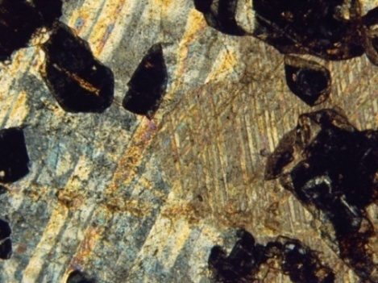 | б 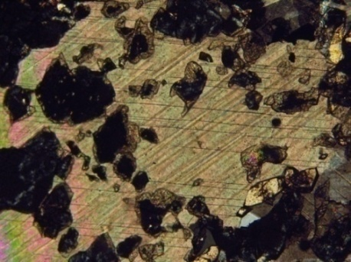
в 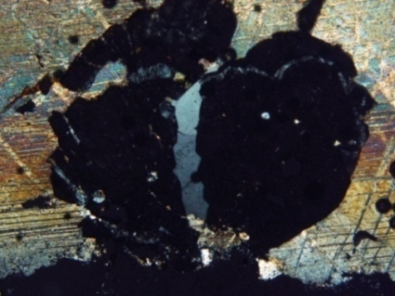 | г 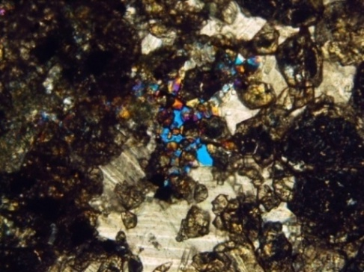
д 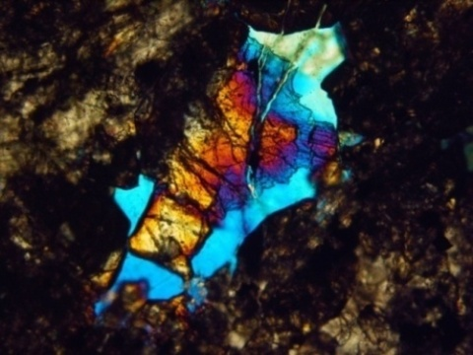 | е 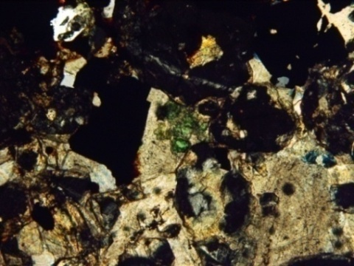
Рис. 3.12. Минеральный состав магнетит-гранат-карбонатной породы с сульфидной минерализацией:
а–в – включения граната в кальците; г-д − зерна эпидота в кальците; е − чешуйка хлорита в карбонатной массе, окруженная рудными минералами и гранатами. Проходящий свет. Поле зрения 1,2 мм.

Таким образом, на рудопроявлении выявлены и описаны собственно скарновые сплошные магнетитовые руды, магнетит-карбонатные породы, гидротермально-измененные диориты с сульфидной минерализацией и окисленные руды. Установлено, что главные минералы руд представлены пиритом, пирротином, борнитом, ковеллином, халькопиритом, гетитом и магнетитом. Наблюдается крайне неравномерное развитие сульфидной минерализации, ее общий объем не превышает 3–5 %. Из нерудных минералов установлены кальцит, гранат (андрадит), хлорит, эпидот, малахит, плагиоклаз, калиевый полевой шпат, роговая обманка. Установлено, что гетит и малахит образуются при окислении халькопирита. Прямая корреляция в содержаниях золота и сульфидных минералов (особенно халькопирита) указывают на то, что золото отлагалось совместно с сульфидами.

ГЛАВА 4. ЗОЛОТО РУДОПРОЯВЛЕНИЯ КАРА-СУГ
4.1. Результаты шлихового анализа
Для детального установления минерального состава образец 2017-5 (см. рис. 2.1д) был исследован методом шлихового анализа. Образец был раздроблен и просеян через сита диаметром: >1 мм, < 1 мм, 0,315, 0,125, 0,63 мм. Фракции 0,315, 0,125 мм были разделены магнитом Сочнева на три фракции: магнитную, среднемагнитную, немагнитную. Далее после разделения минеральный состав изучался под под бинокулярным микроскопом Stemi\Luminera.
Фракция 0,315. Магнитная: присутствует металлическая стружка, небольшое количество октаэдров магнетита черного цвета. Среднемагнитная: зерна ильменита черного цвета с металлическим блеском, ксеноморфной формы. Отмечается присутствие гематит-лимонитовых корок рыжего цвета. Малахит – темно-зеленого цвета («медная зелень»). Роговая обманка – зерна зеленого цвета с совершенной спайностью. Эпидот – зерна зеленоватого цвета. Немагнитная фракция – пирит, хлорит, карбонаты, зерна золота (13 шт.) (рис. 3.13).
Фракция 0,125. Магнитная: очень много металлической стружки, также присутствует магнетит в виде октаэдров. Среднемагнитная: ильменит – темного цвета с металлическим блеском, ксеноморфные зерна. Эпидот – зеленоватого цвета. Малахит – темно-зеленого цвета с ксеноморфными агрегатами. Немагнитная: пирит, хлорит, карбонат, зерна золота (2 шт.).
Фракция 0,63. Много малахита, кальцит, крупные остроугольные темно-коричневые зерна сфалерита, бледно-зеленый пироксен, пирит в срастании со сфалеритом, эпидот, хлорит, ярко-зеленая слюда, зеленый амфибол. Единичные зерна золота< 0,01мм (3 шт.).
Из фракции 0,315 были отобраны золотины для дальнейшего изучения и описания.
Выделенные зерна золота были изучены под бинокулярным микроскопом с увеличением от 10 до 1,2 мм. Средний диаметр частиц золота, рассчитанный как среднее между максимальным и минимальным значениями поперечника частиц (в мм), составляет около 0,6 мм и по классификации видимого золота относятся к мелким. Золото имеет насыщенно золотисто-желтый цвет, иногда с беловатым оттенком. Форма зерен золота сложная, в основном, ветвистая с выступами и пережимами, поверхность шероховатая.
а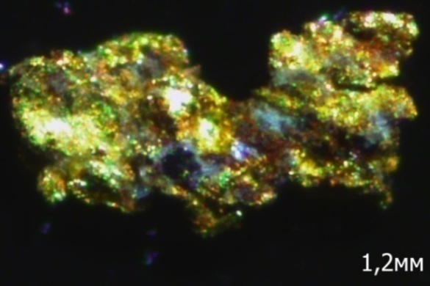 | б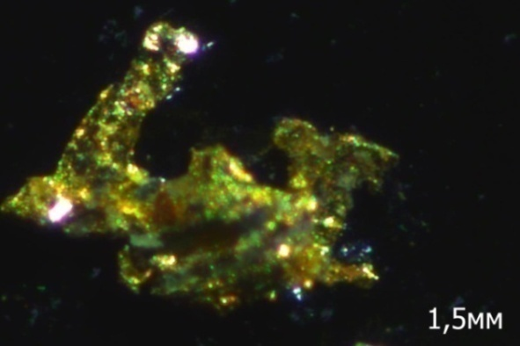
в 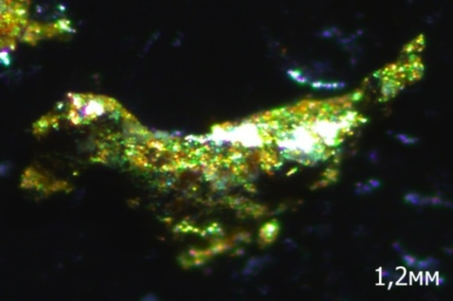 | г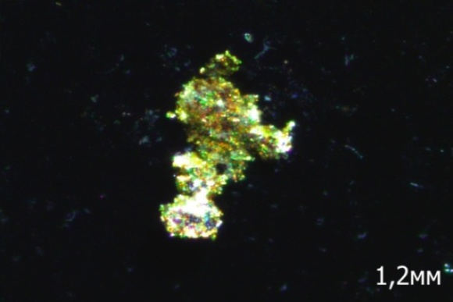
д 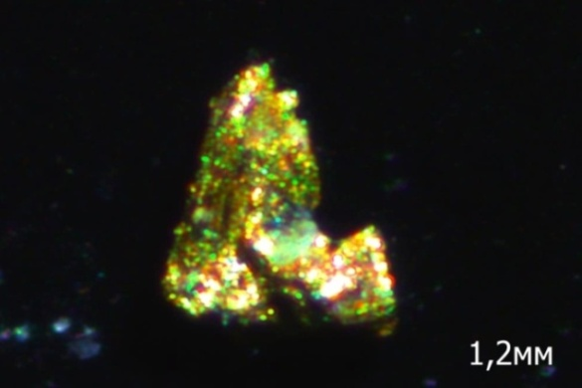 | е 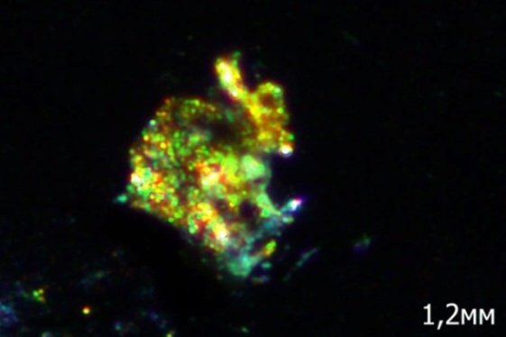
Рис. 3.13. Сложные ветвистые формы зерен золота (обр. 2017-5 – выветрелая порода с малахит-пирит-халькопиритовой минерализацией). Фото под бинокуляром. Поле зрения 1,2 мм, 1,5 мм.

Выделенные зерна золота под электронным микроскопом, как правило, имеют неровную, шероховатую поверхность, лапчатую форму с неровными краями (рис. 3.14а, б). Окатанность практически отсутствует и составляет 1-2 балла по 5-балльной шкале (Петровская, 1973). Размеры отдельных зерен составляют 600–150 мкм. Золото ассоциирует и образует срастания с кварцем. Отмечаются кристаллы золота октаэдрической формы (рис. 3.14в, г) с тонкой зональностью или сильно искаженные кристаллы в сложных ветвистых агрегатах, а также комковатые, палочкообразные, лепешковидные индивиды (рис. 3.14д, е). В ассоциации с золотом обнаружены мелкие включения гидроксидов железа, малахита, амфибола и анкерита.
а 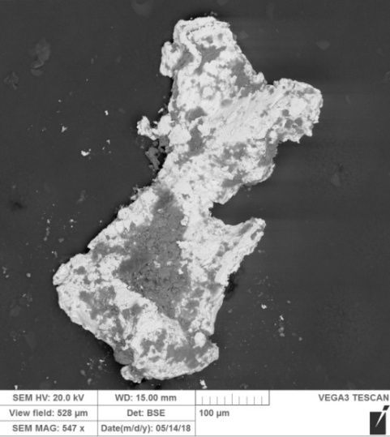 | б 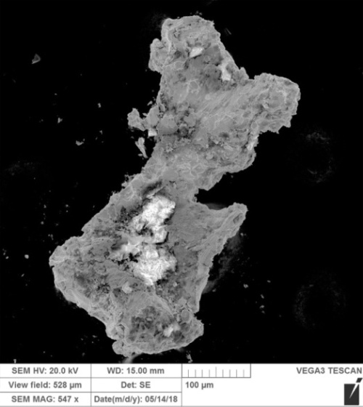
в 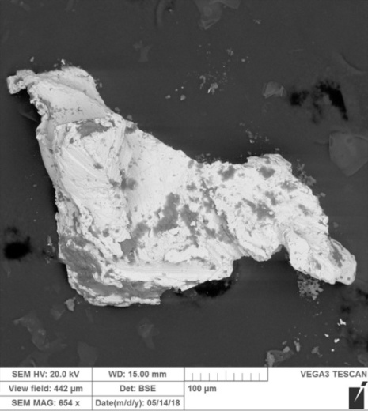 | г 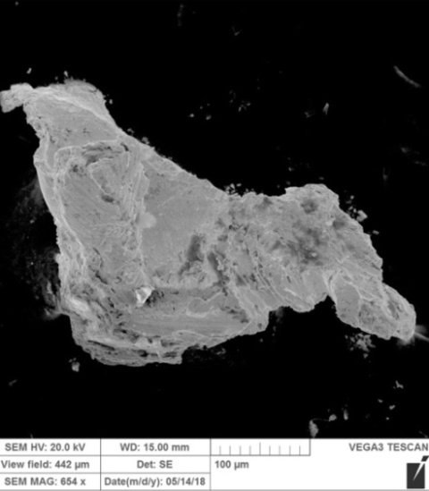
д 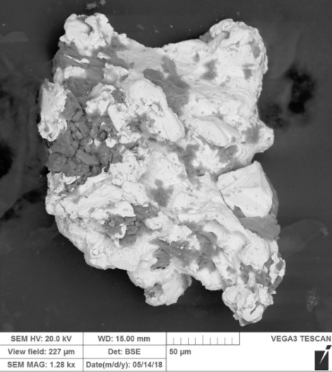 | е 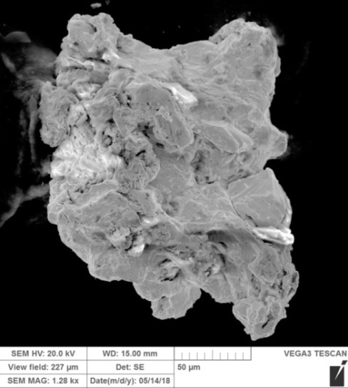
Рис.3.14. Зерна самородного золотав ассоциации с кварцем:
а–б –комковатые зерна; в–е – кристаллографические очертания зерен золота. Фото в отраженных (а, в, д) и рассеянных электронах (б, г, е) (СЭМ).

4.2. Состав самородного золота
В аншлифах самородное золото представлено в виде зёрен в нерудной массе размером не более 0,3 мм (рис. 3.15а, б). Зерна размером 0,3–0,2 мм представляют собой комковидные агрегаты, трёхмерные дендриты. Золото размером менее 0,1 мм представлено «микропроволочками» и «капельками» (рис. 3.15в, г).

а 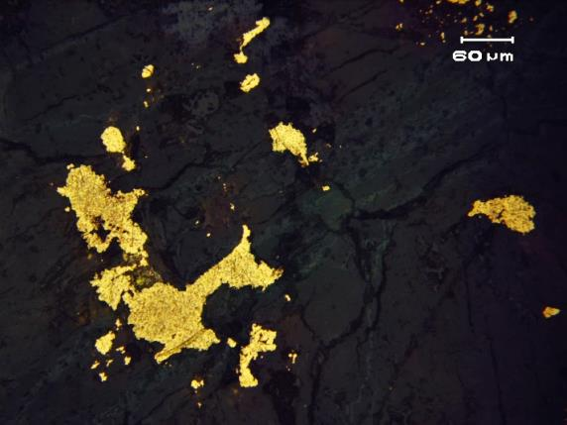 | б 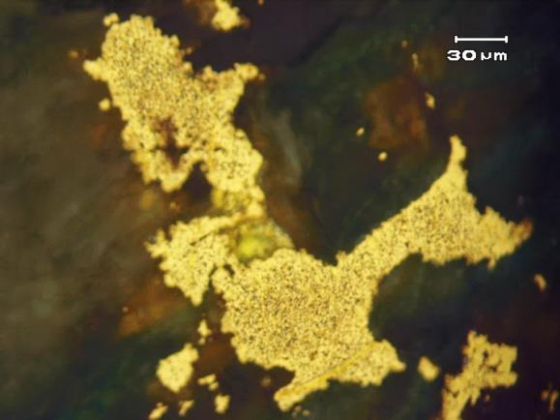
в 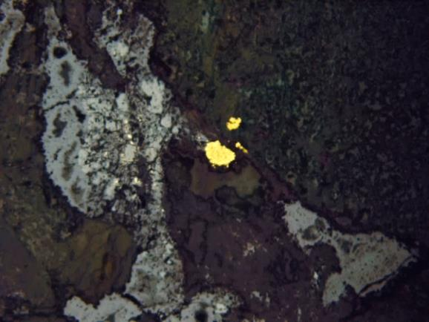 | г 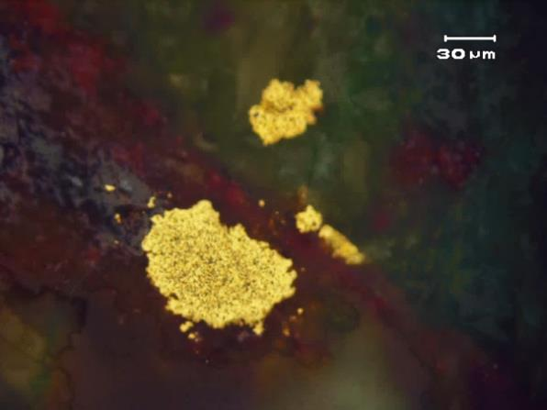
Рис. 3.15.Самородное золото в окисленных рудах:
а – самородное золото в нерудной матрице; б – деталь рис. а; в – «каплевидное золото» в нерудной матрице; г – деталь рис. в; Отраженный свет (а–г), в – поле зрения 1.2 мм.

Поверхность зерен золота петельчатая, шероховатая. Для самородного золота в пропилитизированных диоритах характерны срастания с кварцем и магнетитом, комковидные агрегаты, характер поверхности – шероховатая, структура – пятнисто-неоднородная, изометричные слегка вытянутые зёрна с уплощенными дендритами. В некоторых участках мелкие частицы золота «разбросаны» по всему объему породы, их распределение неоднородное, без каких-либо закономерностей (рис. 3.16 а–д). В основном, самородное золото сосредоточено в кварце, ассоциирует также с гетитом, малахитом, отмечается также приуроченность к контакту карбонатов с кварцем.
а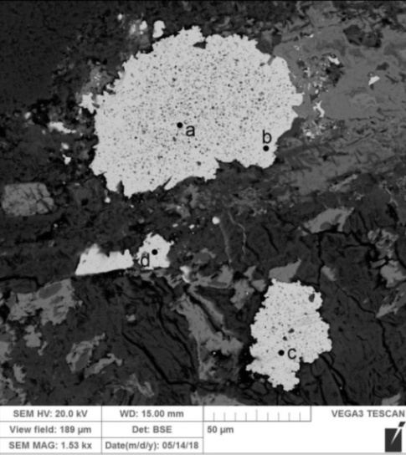 | б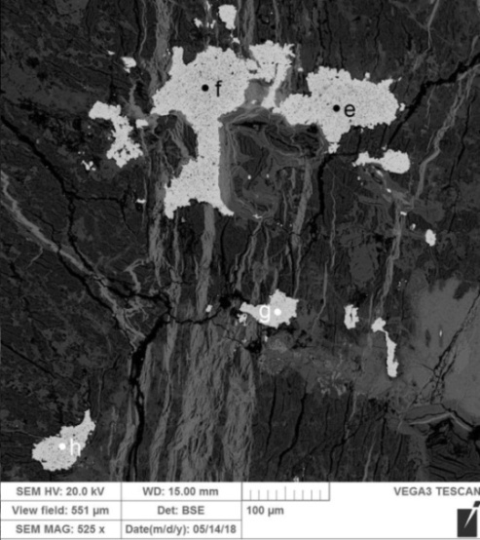
в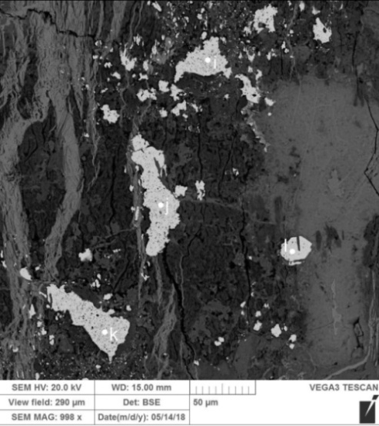 | г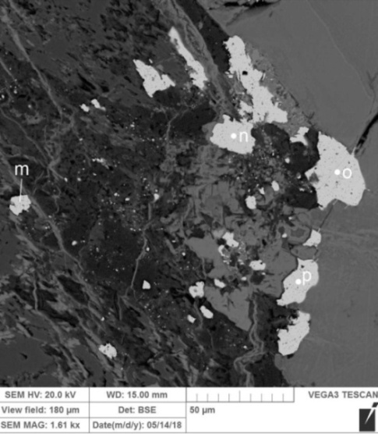
д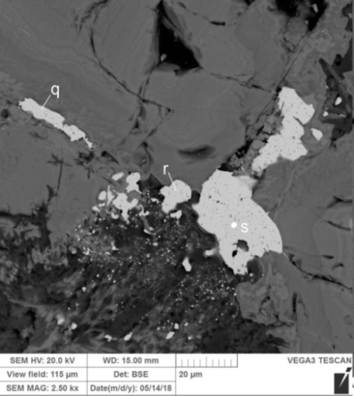
Рис. 3.16. Самородное золото в окисленных рудах:
а–д – СЭМ-фото; д–и – неравномерное распределение мелких частиц золота в ассоциации с крупными в ассоциации с гетитом.

По химическому составу встречаются зерна золота с высокой пробностью (954−970 ‰) и средней пробностью (861−892 ‰).Содержание серебра в золоте колеблется от 3.01 до 13.05 %(табл. 4.1). Наблюдается прямая корреляция со значимым корреляционным коэффициентом (r² 0.9208) в содержаниях Ag и Au (рис. 3.17.). Характерно невысокое содержание меди.

Таблица 4.1. Химический состав самородного золота рудопроявления Кара-Суг (мас. %)

Анализ | Cu | Ag | Au | Сумма | Пробность
18228a | 0,22 | 10,5 | 88,53 | 99,26 | 891,90
18228b | 0,97 | 11,79 | 87,82 | 100,58 | 873,14
18228c | 0,85 | 3,83 | 96,06 | 100,74 | 953,54
18228d | 0,84 | 10,70 | 88,15 | 99,69 | 884,24
18228e | – | 11,35 | 89,48 | 100,83 | 887,43
18228f | – | 10,06 | 89,81 | 99,87 | 899,27
18228g | 0,65 | 10,09 | 88,34 | 99,08 | 891,60
18228h | – | 3,01 | 96,1 | 99,11 | 969,63
18228i | – | 10,28 | 89,19 | 99,47 | 896,65
18228j | – | 10,48 | 88,62 | 99,10 | 894,25
18228k | – | 10,53 | 88,61 | 99,15 | 893,70
18228l | – | 10,72 | 89,01 | 99,73 | 892,51
18228m | 2,59 | 9,66 | 87,77 | 100,02 | 877,52
18228n | 0,87 | 11,44 | 88,47 | 100,78 | 877,85
18228o | 0,80 | 11,07 | 88,73 | 100,61 | 881,92
18228p | 0,89 | 13,05 | 86,15 | 100,08 | 860,81
18228q | 1,71 | 11,84 | 86,50 | 100,06 | 864,48
18228r | 1,49 | 11,49 | 87,28 | 100,27 | 870,45
18228s | 1,10 | 11,22 | 88,09 | 100,41 | 877,30
Примечание. Анализы выполнены на электронном микроскопе TescanVEGA-3 в Институте минералогии УрО РАН, аналитик Блинов И.А.

Рис. 3.17. Прямая корреляция содержаний Ag и Au. Построена автором по данным таблицы 4.1.

Таким образом, при шлиховом анализе выделено 13 зерен золота из окисленных гидротермально-измененных пород основного состава. Зерна золота имеют неровную, шероховатую поверхность, лапчатую форму с неровными краями и образуют срастания сильно искаженных кристаллов, иногда отмечаются кристаллы золота октаэдрической формы. Также золото образует сложные ветвистые агрегаты в ассоциации с окисленными сульфидными минералами, в частности, с гетитом. По составу золото относится к среднепробному (860–891 ‰), в двух случаях выделено высокопробное золото (953,54–969,63 ‰). Главными примесями в нем являются серебро(3–13 %) и медь(0,22–2.59 %).
ЗАКЛЮЧЕНИЕ
Изучение сульфидно-магнетитовых руд и гидротермально-измененных пород с интенсивной сульфидной минерализацией рудопроявления Кара-Суг, которое относится к медно-золото-магнетит-скарновому типу, позволило выявить их текстурно-структурные и минералогические особенности. Скарновая минерализация сформировалась на контакте диоритов и карбонатных пород после внедрения Копто-Байсютского массива (Совлук и др., 2014).
На рудопроявлении выявлены и описаны собственно скарновые сплошные магнетитовые руды, магнетит-карбонатные породы и гидротермально-измененные диориты с сульфидной минерализацией и окисленные руды. Установлено, что главные минералы руд представлены пиритом, пирротином, борнитом, ковеллином, халькопиритом, гетитом и магнетитом. Наблюдается крайне неравномерное развитие сульфидной минерализации, ее общий объем не превышает 3–5 %.Из нерудных минералов установлены кальцит, гранат (андрадит), хлорит, эпидот, малахит, плагиоклаз, калиевый полевой шпат, роговая обманка. Установлено, что гетит и малахит образуются при окислении халькопирита. Прямая корреляция в содержаниях золота и сульфидных минералов (особенно халькопирита) указывают, что золото отлагалось совместно с сульфидами.
При шлиховом анализе выделено (13 зерен золота) из окисленных гидротермально-измененных пород основного состава. Зерна золота имеют неровную, шероховатую поверхность, лапчатую форму с неровными краями и образуют срастания сильно искаженных кристаллов, иногда отмечаются кристаллы золота октаэдрической формы. Также золото образует сложные ветвистые агрегаты в ассоциации с окисленными сульфидными минералами, в частности, с гетитом. По составу золото относится к среднепробному (860–891 ‰), в двух случаях выделено высокопробное золото (953,54–969,63 ‰). Главными примесями в нем являются серебро (3–13 %) и медь (0,22–2.59 %).
Минералогическая характеристика скарново-магнетитовых руд и пород с интенсивной сульфидной минерализацией рудопроявления Кара-Суг и состав самородного золота сходны с ранее изученными золото-сульфидными ассоциациями Тарданского месторождения с температурой образования магнетитовых руд 430–550°С (Коробейников, 1976, 1999), а формирование золото-сульфидной ассоциации и вмещающих ее метасоматитов имеет постскарновый гидротермально-метасоматический генезис с развитием средне-, низко-температурных (в пределах 250–320°С) метасоматических минералов – хлорита, эпидота, кварца (Вахрушев, 1972).

СПИСОК ЛИТЕРАТУРЫ
Опубликованная литература
- Булах, А.Г. Руководство и таблицы для расчета формул минералов /А.Г. Булах. – :Недра, 1967. – 143 с.
- Вахрушев В.А. Минералогия, геохимия и образование месторождений скарново-золоторудной формации / В.А. Вахрушев. – Наука,1972. – 240 с.
- Гаськов В.И. и др. Стадийность и длительность формирования золоторудной минерализации на медно-скарновых месторождениях (Алтае-Саянская складчатая область) / В.И. Гаськов, А.С. Борисенко, В.В. Бабич, Е.А. Наумов // Геология и геофизика, 2010. – с. 1399–1412.
- Коробейников А.Ф., Номоконова Г.Г., Ерофеев Л.Я. Закономерности проявления золотого оруденения в геолого-геохимических и физических полях контактовых ореолов гранитных интрузий // Геология рудных месторождений, 1987, т. 29, № 2 – с. 58 – 70.
- Микроскопические методы в исследовании руд: учебное пособие / Н.П.Сафина, К.А. Новоселов. – Челябинск: Издательский центр ЮУрГУ, 2013. – 168 с.
- Петровская Н.В. Самородное золото (общая характеристика, типоморфизм, вопросы генезиса)/Н.В. Петровская. – НЩКЛ, Москва, 1973. – 347 с.
Фондовая литература
- Вамбольдт Л.А. Геологоразведочные работы на рудопроявлении Копто. Кызыл, ООО «ТарданГолд» – 2010ф.
- Кальная О.И. Отчет Гидрогеологической партии ГУП «Тувинская ГРЭ» Комплексная гидрогеологическая и инженерно-геологическая съемка масштаба 1:200000 листа M-46-VI (Сарыг-Сеп). Кызыл, Тывинский филиал ФБУ «ТФГИ по СФО» – 2002ф.
- Кильчичаков К.М., Копылова Л.В. Результаты предварительной разведки Тарданского золоторудного месторождения с подсчётом запасов по состоянию на 1.04.1971 г. Отчёт о геологоразведочных работах за 1967–1969 гг. Тывинский филиал ФБУ «ТФГИ по СФО» – 1971ф.
- Кильчичаков К. М., Кацапов А.Н., Секретарёв М.Н. Результаты поисково-оценочных работ на Тарданском месторождении золота за 1977-1979 гг. Протокол 356. Т. 1-3. Тывинский филиал ФБУ «ТФГИ по СФО» – 1980ф.
- Кильчичаков К.М., Плеханов А.М., Кацапов А.И. Результаты поисково-оценочных работ на рудное золото в районе Тарданского месторождения. Отчёт о работах Тарданской партии за 1975-1976 гг. Тывинский филиал ФБУ «ТФГИ по СФО» – 1976ф.
- Тверянкин И.Г., Гуменюк В.А., Кузнецов Ю.В. и др. Геологическое строение и полезные ископаемые бассейнов рек Бурен, Бай-Сют, Копто в пределах листов М-46-11-В,Г. Окончательный отчёт Фёдоровской геолого-съёмочной партии по работам 1962–1964 гг. Т.1. Тывинский филиал ФБУ «ТФГИ по СФО» – 1965ф.
- Совлук А.В., Князев В.Н. и др. Геологоразведочные работы в пределах Тарданского рудного узла. Отчет с подсчетом запасов по состоянию на 01.01.2014ф.

